**鲁教测评PRD文档**

**教师端**

|  |  |  |  |
| --- | --- | --- | --- |
| 版本 | 修订时间 | 修订人 | 修订内容 |
| V0.3 | 2018.2.26 | 蒋百召 | 修改内部评审提出的问题 |
|  |  |  |  |
|  |  |  |  |
|  |  |  |  |
|  |  |  |  |

目录

**1 产品框架 3**

**2 功能范围 4**

2.1 注册登录 4

2.2 首页 7

2.3 班组管理 12

2.4 作业 48

2.5 题库 65

2.6 疑难问题 87

2.7 任务中心 95

2.8 个人资料 105

2.9 意见反馈 110

2.10 消息 111

**3 非功能需求 114**

3.1 规则变更需求 114

3.2 产品服务需求 114

3.3 帮助需求 114

3.4 安全性需求 114

**4 上线时间安排表 114**

# 产品框架

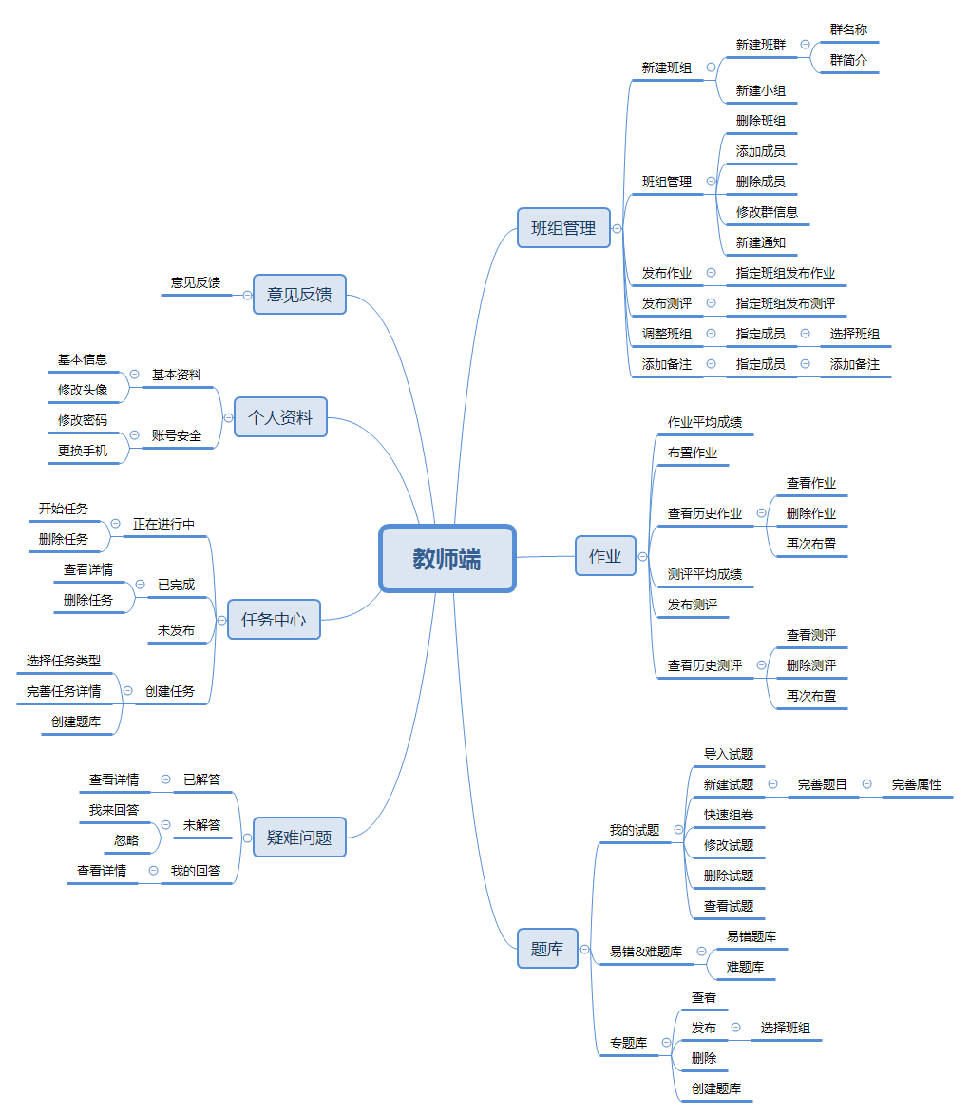

# 功能范围

## 注册登录

### 注册

#### 用例说明

|  |  |  |
| --- | --- | --- |
| <注册> | | |
| **用例概述** | | |
| 业务描述 | | 用户注册本平台 |
| 需求描述 | | 用户注册本平台 |
| 行为者 | | 教师 |
| 前置用例 | |  |
| 后置用例 | | 实名认证 |
| 其他说明 | |  |
| **业务规则** | | |
| **序号** | **规则** | |
|  | 用户注册后提示是否进行实名认证，若跳过，则部分功能不允许使用，提示完成实名认证，点击实名认证可进行相关操作。 | |

#### 页面原型

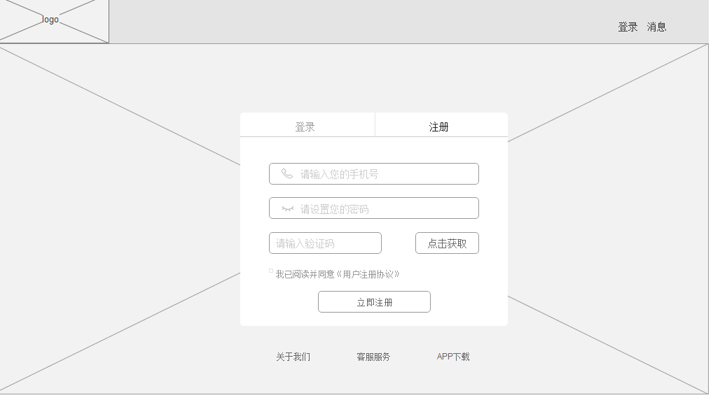

1. 输入手机号
2. 输入验证码
3. 设置密码
4. 点击确定

#### 字段说明

|  |  |  |  |  |  |
| --- | --- | --- | --- | --- | --- |
| 字段名称 | 来源 | 类型 | 限制 | 说明 | 备注 |
| 手机号 | 输入 | 数字 |  | 判断手机号是否正确 |  |
| [验证码] | 输入 | 数字 |  | 判断验证码是否正确 |  |
| 密码 | 输入 | 字符 | 6-20个字符 |  |  |
| [立即注册] |  |  |  |  |  |

### 实名认证

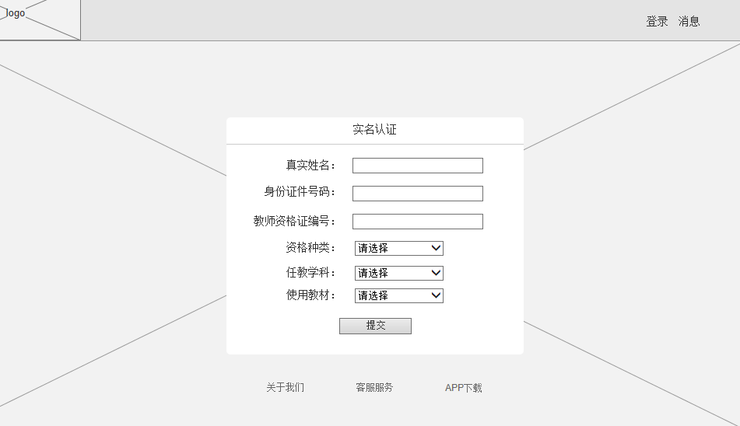a)输入实名认证相关信息

b)点击提交后管理端进行审核

#### 字段说明

|  |  |  |  |  |  |
| --- | --- | --- | --- | --- | --- |
| 字段名称 | 来源 | 类型 | 限制 | 说明 | 备注 |
| 真实姓名 | 输入 | 文字 |  |  |  |
| 身份证件号码 | 输入 | 数字 | 18位数字 |  |  |
| 教师资格证编号 | 输入 | 数字 | 17位数字 |  |  |
| 资格种类 | 选择 | 文字 |  | 内置选项为：小学教师资格、初级中学教师资格、高级中学教师资格、中等职业学校教师资格、高等学校教师资格 |  |
| 任教学科 | 选择 | 文字 |  | 内置选项为：语文、数学、英语、物理、化学、政治、历史、地理、生物 |  |
| 使用教材 | 选择 | 文字 |  | 内置选项为平台管理端所创建的所有教材名称 |  |
| [提交] |  |  |  |  |  |

## 首页

### 首页

### 页面原型

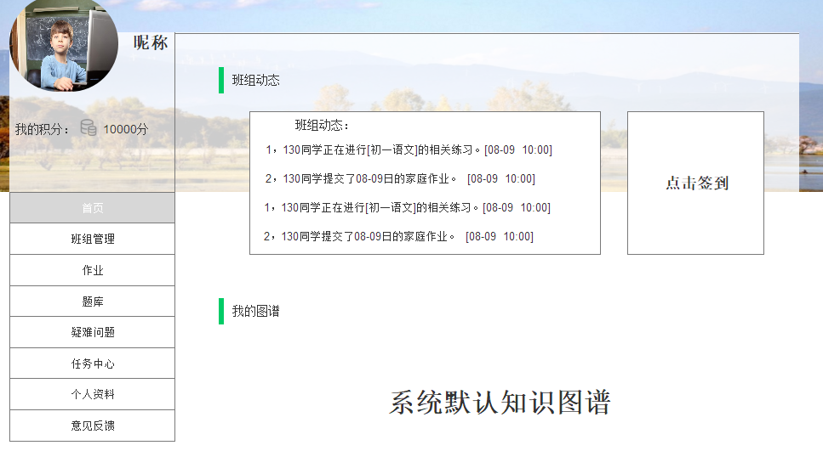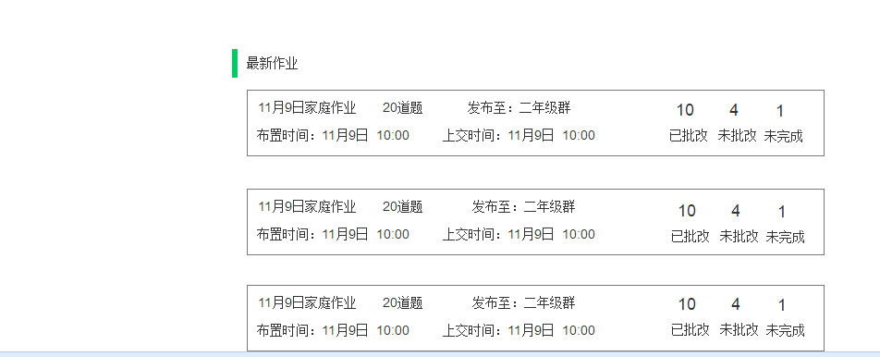

说明： 1，班组动态参照学生端班组动态内容

2，知识图谱展示系统默认的知识体系，根据用户完善的教材、科目、年级展示相关图谱，用户可自行修改。

3，最新作业展示用户所布置的未到截止时间的作业和测评并可以点击【已批改】进行查看，点击【未批改】进行批改，点击【未完成】查看未完成人员名单。

### 已批改

#### 用例说明

|  |  |  |
| --- | --- | --- |
| <已批改> | | |
| **用例概述** | | |
| 业务描述 | | 教师可查看指定作业或测评的完成情况并查看完成学生的答题情况 |
| 需求描述 | | 教师可查看指定作业或测评的完成情况并查看完成学生的答题情况 |
| 行为者 | | 教师 |
| 前置用例 | | 登录 |
| 后置用例 | | 查看详情 |
| 其他说明 | |  |
| **业务规则** | | |
| **序号** | **规则** | |
|  |  | |

#### 页面原型

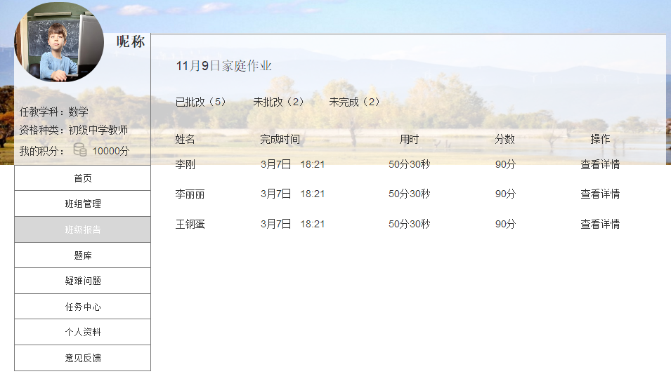

1. 点击【已批改】
2. 点击【查看详情】查看指定完成学生的答题情况

#### 字段说明

|  |  |  |  |  |  |
| --- | --- | --- | --- | --- | --- |
| 字段名称 | 来源 | 类型 | 限制 | 说明 | 备注 |
| 已批改 | 数据库 | 文字 |  | 数字为已批改完成的成员人数 |  |
| 未批改 | 数据库 | 文字 |  |  |
| 未完成 | 数据库 | 文字 |  |  |
| 姓名 | 数据库 | 文字 |  |  |  |
| 完成时间 | 数据库 | 日期 |  |  |  |
| 用时 | 数据库 | 数字 |  |  |  |
| 分数 | 数据库 | 数字 |  |  |  |
| [查看详情] |  |  |  |  |  |

### 查看详情

#### 页面原型

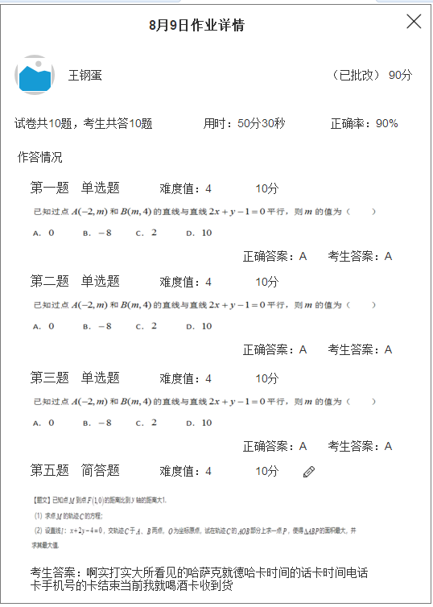

1. 点击【查看详情】

#### 字段说明

|  |  |  |  |  |  |
| --- | --- | --- | --- | --- | --- |
| 字段名称 | 来源 | 类型 | 限制 | 说明 | 备注 |
| 作业名称 | 数据库 | 文字 |  |  |  |
| 头像 | 数据库 | 照片 |  |  |  |
| 昵称 | 数据库 | 文字 |  |  |  |
| 分数 | 数据库 | 数字 |  | 分数为整套作业的得分 |  |
| 题型 | 数据库 | 文字 |  |  |  |
| 难度值 | 数据库 | 数字 |  |  |  |
| 分值 | 数据库 | 数字 |  | 分值为单题获得的分值 |  |
| 题目 | 数据库 | 文字 |  |  |  |
| 正确率 | 数据库 | 数字 |  |  |  |
| 正确答案 | 数据库 | 字符 |  |  |  |
| 考生答案 | 数据库 | 字符 |  |  |  |

### 试题详情

#### 用例说明

|  |  |  |
| --- | --- | --- |
| <试题详情> | | |
| **用例概述** | | |
| 业务描述 | | 教师可查看指定试题详情并对试题进行添加至易错题库或难题库以及对该试题进行纠错功能 |
| 需求描述 | | 教师可查看指定试题 |
| 行为者 | | 教师 |
| 前置用例 | | 完成详情 |
| 后置用例 | | 试题纠错 |
| 其他说明 | |  |
| **业务规则** | | |
| **序号** | **规则** | |
|  |  | |

#### 页面原型

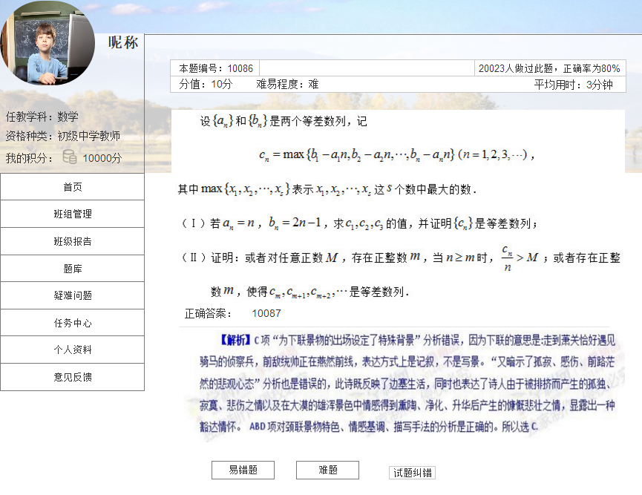

1. 点击指定题目
2. 点击【易错题】
3. 点击【难题】
4. 点击【试题纠错】

#### 字段说明

|  |  |  |  |  |  |
| --- | --- | --- | --- | --- | --- |
| 字段名称 | 来源 | 类型 | 限制 | 说明 | 备注 |
| 题目编号 | 数据库 | 数字 |  |  |  |
| 分值 | 数据库 | 数字 |  |  |  |
| 难易程度 | 数据库 | 文字 |  |  |  |
| 平均用时 | 数据库 | 数字 |  |  |  |
| 题目详情 | 数据库 | 文字 |  |  |  |
| 正确答案 | 数据库 | 文字 |  |  |  |
| 解析 | 数据库 | 文字 |  |  |  |
| [易错题] |  |  |  |  |  |
| [难题] |  |  |  |  |  |
| [试题纠错] |  |  |  |  |  |

### 加入易错题

教师点击指定试题加入易错题可将指定试题添加至易错题库

### 加入难题

教师点击指定试题加入难题可将指定试题添加至难题库

### 试题纠错

#### 用例说明

|  |  |  |
| --- | --- | --- |
| <试题纠错> | | |
| **用例概述** | | |
| 业务描述 | | 教师可以对系统提供的试题进行纠错或完善，被录用后获得一定的奖励。 |
| 需求描述 | | 教师可以对系统提供的试题进行纠错或完善，被录用后获得一定的奖励。 |
| 行为者 | | 教师 |
| 前置用例 | | 试题详情 |
| 后置用例 | |  |
| 其他说明 | |  |
| **业务规则** | | |
| **序号** | **规则** | |
|  |  | |

#### 页面原型

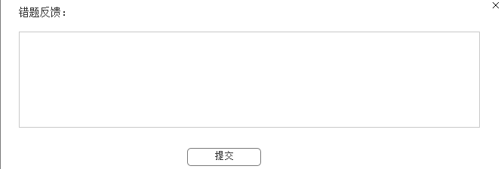

1. 查看题目详情点击【试题纠错】
2. 输入错题反馈
3. 点击【提交】

#### 字段说明

|  |  |  |  |  |  |
| --- | --- | --- | --- | --- | --- |
| 字段名称 | 来源 | 类型 | 限制 | 说明 | 备注 |
| 题目详情 | 数据库 | 文字 |  |  |  |
| 答案详情 | 数据库 | 文字 |  |  |  |
| 错题反馈 | 输入 | 文本 |  |  |  |
| [提交] |  |  |  |  |  |

### 未批改

#### 用例说明

|  |  |  |
| --- | --- | --- |
| <未批改> | | |
| **用例概述** | | |
| 业务描述 | | 教师可查看未批改成员的名单及进行指定成员的作业批改 |
| 需求描述 | | 教师可查看未批改成员的名单及进行指定成员的作业批改 |
| 行为者 | | 教师 |
| 前置用例 | | 登录 |
| 后置用例 | | 开始批改 |
| 其他说明 | |  |
| **业务规则** | | |
| **序号** | **规则** | |
|  |  | |

#### 页面原型

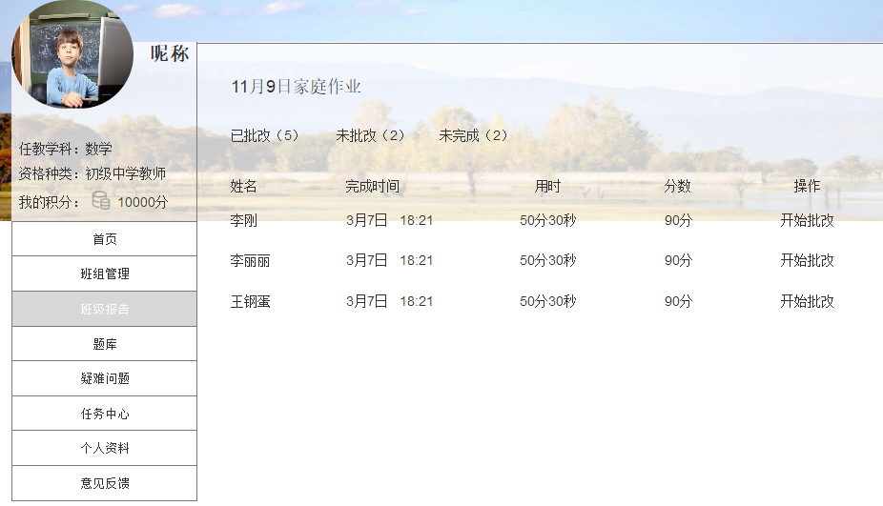

#### 字段说明

|  |  |  |  |  |  |
| --- | --- | --- | --- | --- | --- |
| 字段名称 | 来源 | 类型 | 限制 | 说明 | 备注 |
| 已批改 | 数据库 | 文字 |  | 数字为已批改完成的成员人数 |  |
| 未批改 | 数据库 | 文字 |  |  |
| 未完成 | 数据库 | 文字 |  |  |
| 姓名 | 数据库 | 文字 |  |  |  |
| 完成时间 | 数据库 | 日期 |  |  |  |
| 用时 | 数据库 | 数字 |  |  |  |
| 分数 | 数据库 | 数字 |  |  |  |
| [开始批改] |  |  |  |  |  |

### 开始批改

#### 用例说明

|  |  |  |
| --- | --- | --- |
| <开始批改> | | |
| **用例概述** | | |
| 业务描述 | | 教师可批改指定学生的作业并针对主观题进行分数批改 |
| 需求描述 | | 教师可批改指定学生的作业 |
| 行为者 | | 教师 |
| 前置用例 | | 登录 |
| 后置用例 | |  |
| 其他说明 | |  |
| **业务规则** | | |
| **序号** | **规则** | |
|  |  | |

#### 页面原型

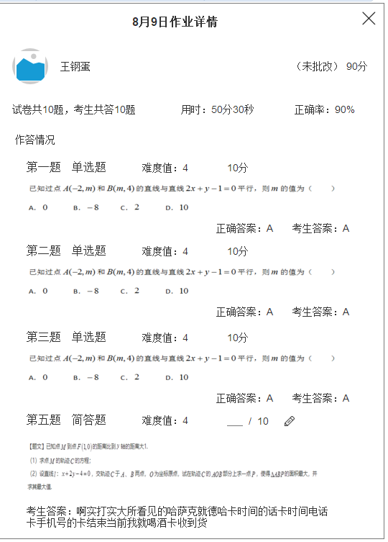

1. 点击【开始批改】
2. 点击批改标志对指定题目进行判分

#### 字段说明

|  |  |  |  |  |  |
| --- | --- | --- | --- | --- | --- |
| 字段名称 | 来源 | 类型 | 限制 | 说明 | 备注 |
| 作业名称 | 数据库 | 文字 |  |  |  |
| 头像 | 数据库 | 照片 |  |  |  |
| 昵称 | 数据库 | 文字 |  |  |  |
| 分数 | 数据库 | 数字 |  | 分数为整套作业的得分 |  |
| 题型 | 数据库 | 文字 |  |  |  |
| 难度值 | 数据库 | 数字 |  |  |  |
| 分值 | 数据库 | 数字 |  | 分值为单题获得的分值 |  |
| 题目 | 数据库 | 文字 |  |  |  |
| 正确率 | 数据库 | 数字 |  |  |  |
| 正确答案 | 数据库 | 字符 |  |  |  |
| 考生答案 | 数据库 | 字符 |  |  |  |
| 批改 | 数据库 | 图标 |  | 点击批改标志可针对指定题目进行判分 | 输入分值不可超过单题分值 |

### 未完成

#### 用例说明

|  |  |  |
| --- | --- | --- |
| <未完成> | | |
| **用例概述** | | |
| 业务描述 | | 教师可查看指定作业的未完成人员并指定催交人员或全部进行催交 |
| 需求描述 | | 教师可查看指定作业的未完成人员 |
| 行为者 | | 教师 |
| 前置用例 | | 登录 |
| 后置用例 | | 催交 |
| 其他说明 | |  |
| **业务规则** | | |
| **序号** | **规则** | |
|  |  | |

#### 页面原型

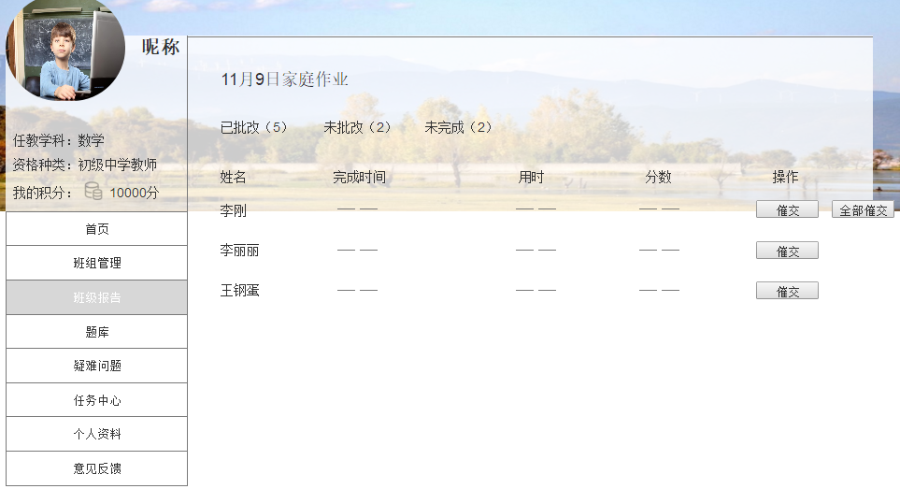

1. 点击【未完成】查看未完成名单
2. 点击【催交】进行指定成员催交

#### 字段说明

|  |  |  |  |  |  |
| --- | --- | --- | --- | --- | --- |
| 字段名称 | 来源 | 类型 | 限制 | 说明 | 备注 |
| 已批改 | 数据库 | 文字 |  | 数字为已批改完成的成员人数 |  |
| 未批改 | 数据库 | 文字 |  |  |
| 未完成 | 数据库 | 文字 |  |  |
| 姓名 | 数据库 | 文字 |  |  |  |
| 完成时间 | 数据库 | 日期 |  |  |  |
| 用时 | 数据库 | 数字 |  |  |  |
| 分数 | 数据库 | 数字 |  |  |  |
| [催交] |  |  |  | 鼠标移入催交按钮处显示全部催交按钮 |  |
| [全部催交] |  |  |  |  |  |

## 班组管理

### 班组首页

#### 用例说明

|  |  |  |
| --- | --- | --- |
| <班组首页> | | |
| **用例概述** | | |
| 业务描述 | | 建立班组，并维护班组中的成员，可查看成员的基本信息以及最近的学习情况。 |
| 需求描述 | | 建立班组，并维护班组中的成员，可查看成员的基本信息以及最近的学习情况。 |
| 行为者 | | 教师 |
| 前置用例 | | 登录 |
| 后置用例 | | 班组管理 |
| 其他说明 | |  |
| **业务规则** | | |
| **序号** | **规则** | |
|  |  | |

#### 原型展示

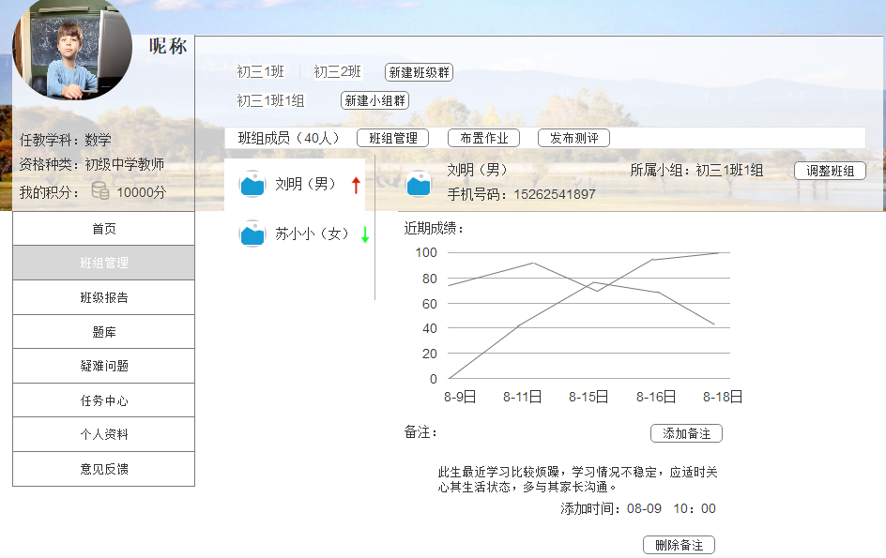

1. 用户登录
2. 点击【班组管理】
3. 点击【新建群组】，选择新建班组格式
4. 点击【班组管理】对指定班组进行管理
5. 点击【发布作业】对指定班组布置作业
6. 点击【发布测评】对指定班组发布测评
7. 选择班组成员，切换成员成绩页面
8. 点击【调整班组】，对指定成员进行班组群的调整
9. 点击【添加备注】，可对指定成员进行备注的添加
10. 点击【删除备注】，可删除指定成员的备注

#### 字段说明

|  |  |  |  |  |  |
| --- | --- | --- | --- | --- | --- |
| 字段名称 | 来源 | 类型 | 限制 | 说明 | 备注 |
| 初三一班 | 数据库 | 标签 |  | 班组名称为教师创建的班组所设置的名称 |  |
| 初三一班一组 | 数据库 | 标签 |  | 班组名称为教师创建的班组所设置的名称 |  |
| [新建班组] |  |  |  |  |  |
| 班组动态 | 数据库 | 文字 |  | 班组动态内容与学生端班组动态内容一致 |  |
| 成员头像 | 数据库 | 图片 |  |  |  |
| 成员名称 | 数据库 | 文字 |  | 此处展示成员的真实姓名，若成员未填写真实姓名，则展示其昵称 |  |
| 成员性别 | 数据库 | 文字 |  |  |  |
| 箭头 | 数据库 | 图片 |  | 用户的最近两次作业成绩对比，若成绩上升则箭头为向上，反之向下，向上为红色，向下为绿色 |  |
| 手机号码 | 数据库 | 数字 |  | 展示指定学生的手机号，若无则显示暂无 |  |
| 所属小组 | 数据库 | 文字 |  | 展示该学生被教师设置的小组名称 | 每个学生只能被调整至一个小组 |
| 近期成绩 | 数据库 | 折线图 |  | 展示该学员近期的作业成绩及测评成绩，以折线图方式展示 |  |
| 备注 | 数据库 | 文本 |  | 备注只展示最新一条 |  |
| [班组管理] |  |  |  |  |  |
| [发布作业] |  |  |  |  |  |
| [发布测评] |  |  |  |  |  |
| [调整班组] |  |  |  |  |  |
| [添加备注] |  |  |  |  |  |
| [删除备注] |  |  |  |  |  |

### 新建班级群

#### 用例说明

|  |  |  |
| --- | --- | --- |
| <新增班组> | | |
| **用例概述** | | |
| 业务描述 | | 用户可创建新的班级群 |
| 需求描述 | | 教师可以创建自己的班级，在班级的基础上还可以划分小组，绑定学生账号。这样可以有针对性地分别给学生出不同难度的试题。 |
| 行为者 | | 教师 |
| 前置用例 | | 班组首页 |
| 后置用例 | | 班组管理 |
| 其他说明 | | 用户可分别创建班级群和小组群，在班级成员里可通过点击调整班组对指定成员进行小组群的调整 |
| **业务规则** | | |
| **序号** | **规则** | |
|  |  | |

#### 原型展示

新建班级群

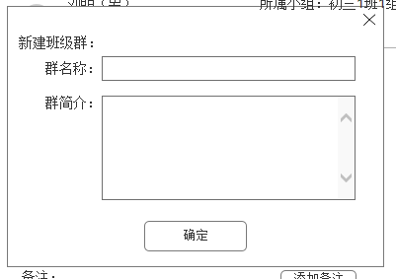

1. 点击【新建班级群】
2. 输入群名称
3. 输入群简介
4. 点击【确定】，创建班级群成功
5. 点击【关闭】

|  |  |  |  |  |  |
| --- | --- | --- | --- | --- | --- |
| 字段名称 | 来源 | 类型 | 限制 | 说明 | 备注 |
| 群名称 | 输入 | 文本 | 1-10个字符 |  |  |
| 群简介 | 输入 | 文本 | 0-100个字符 |  |  |
| [确定] |  |  |  |  |  |

### 新建小组群

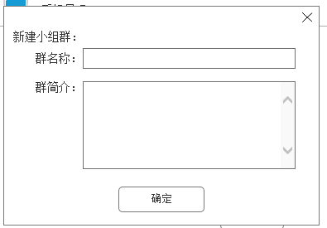

1. 点击【新建班级群】
2. 输入群名称
3. 输入群简介
4. 点击【确定】，创建小组群成功
5. 点击【关闭】

#### 字段说明

|  |  |  |  |  |  |
| --- | --- | --- | --- | --- | --- |
| 字段名称 | 来源 | 类型 | 限制 | 说明 | 备注 |
| 群名称 | 输入 | 文本 | 1-10个字符 |  |  |
| 群简介 | 输入 | 文本 | 0-100个字符 |  |  |
| [确定] |  |  |  |  |  |

### 班组管理

#### 用例说明

|  |  |  |
| --- | --- | --- |
| <班组管理> | | |
| **用例概述** | | |
| 业务描述 | | 可以进行指定班组添加群成员，删除群成员，删除群组，修改群信息等操作 |
| 需求描述 | | 对制定班组进行一系列的管理操作 |
| 行为者 | | 教师 |
| 前置用例 | | 新增班组 |
| 后置用例 | | 添加成员 |
| 其他说明 | | 删除班组为解散班组，用户选择删除班组后则解除班组内所有成员的关联关系 |
| **业务规则** | | |
| **序号** | **规则** | |
|  |  | |

#### 原型展示

班级群

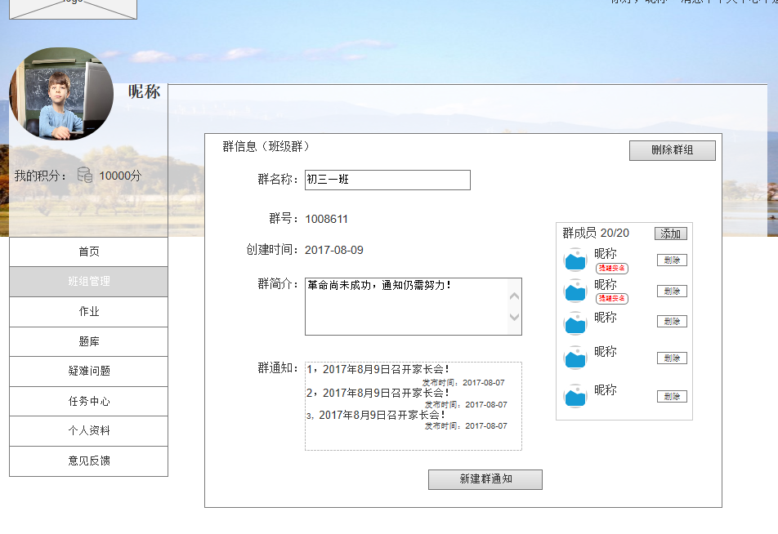

1. 点击【班组管理】
2. 点击【删除班组】
3. 点击【添加】，进行班组成员的添加
4. 点击【删除】，对指定成员进行删除操作
5. 修改群信息
6. 点击【新建群通知】

小组群

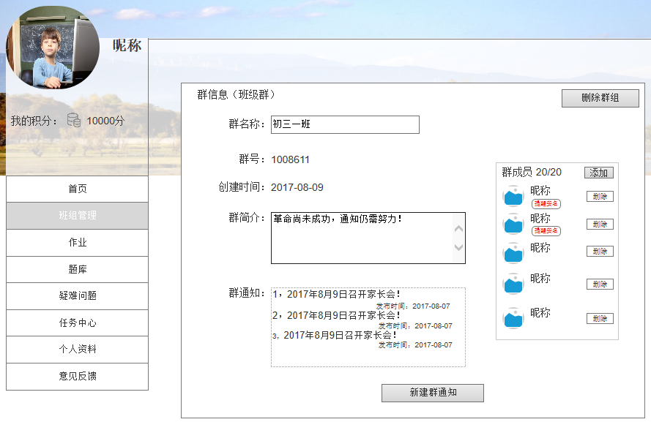

#### 字段说明

|  |  |  |  |  |  |
| --- | --- | --- | --- | --- | --- |
| 字段名称 | 来源 | 类型 | 限制 | 说明 | 备注 |
| 群名称 | 输入 | 文字 | 1-10个字符 | 群名称进行非法字符判断  类型可为：1，文字2，数字3，文字加数字 |  |
| 群号 | 数据库 | 数字 | 0-100个字符 | 由系统自动生成群号 |  |
| 创建时间 | 数据库 | 日期 |  | 创建时间为用户创建该群组成功的日期 |  |
| 群简介 | 输入 | 文本 |  |  |  |
| 群通知 | 数据库 | 文本 |  | 群通知消息框增加滚动条以便多条通知的查看 |  |
| 成员头像 | 数据库 | 图片 |  |  |  |
| 成员名称 | 数据库 | 文字 |  | 此处展示成员的真实姓名，若用户未完善真实姓名则展示其昵称，并且展示提醒实名按钮 |  |
| [删除群组] |  |  |  |  |  |
| [添加] |  |  |  |  |  |
| [删除] |  |  |  | 删除指定学员后，取消该学员与该群组的关联关系 |  |
| [提醒实名] |  |  |  | 点击提醒实名，则向指定学员发送提醒实名消息提醒 |  |

### 添加成员

#### 用例说明

|  |  |  |
| --- | --- | --- |
| <添加成员> | | |
| **用例概述** | | |
| 业务描述 | | 可以给新建的班级群或者小组群内添加群成员 |
| 需求描述 | | 新建群组内添加成员 |
| 行为者 | | 教师 |
| 前置用例 | | 班组管理 |
| 后置用例 | |  |
| 其他说明 | |  |
| **业务规则** | | |
| **序号** | **规则** | |
|  | 在给新建群组添加成员时需判断群类型是班级群还是小组群，两种类型的群组添加群成员的方式不同，班级群添加成员需输入成员账号或者批量导入成员账号，小组群添加成员是从已建立的班级群里选择成员添加至小组群内，详情见2.1.3.2原型展示 | |

#### 原型展示

班级群添加成员：

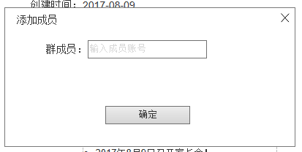

1. 点击【群组管理】
2. 点击【添加】
3. 输入成员账号进行搜索
4. 点击【关闭】

小组群添加成员

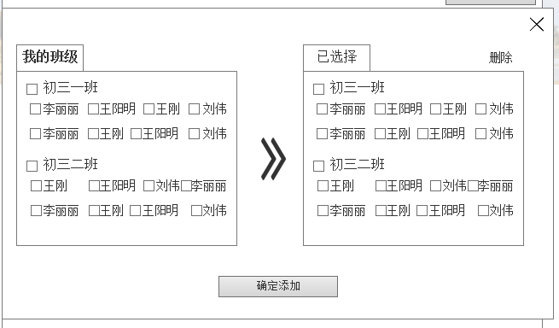

1. 点击【添加】
2. 选择班级群内成员
3. 点击【删除】
4. 点击【确定添加】
5. 点击【关闭】

#### 字段说明

|  |  |  |  |  |  |
| --- | --- | --- | --- | --- | --- |
| 字段名称 | 来源 | 类型 | 限制 | 说明 | 备注 |
| 群成员 | 输入 | 数字 | 根据平台账号生成规则进行限制 | 若该用户输入的账户在平台不存在，则进行提示，平台查询不到指定用户，请重新输入。 |  |
| [确定] |  |  |  |  |  |
| 我的班级 | 选择 | 复选框 |  | 我的班级内展示内容为我所创建的班级及下属所有成员，可勾选整个班级添加至群组或选择多个（单个）成员添加至小组群 |  |
| 已选择 | 选择 | 复选框 |  | 已选择内展示为左侧选择添加至小组群的预选成员，可通过多选或单选进行删除，防止误操作 |  |
| [删除] |  |  |  |  |  |
| [确定添加] |  |  |  | 点击确定添加后方可将右侧所选成员添加至指定小组群 |  |

### 新建群通知

#### 用例说明

|  |  |  |
| --- | --- | --- |
| <新建群通知> | | |
| **用例概述** | | |
| 业务描述 | | 新建群通知并更新至所有群组内成员 |
| 需求描述 | | 新建群通知并更新至所有群组内成员 |
| 行为者 | | 教师 |
| 前置用例 | | 班组管理 |
| 后置用例 | |  |
| 其他说明 | |  |
| **业务规则** | | |
| **序号** | **规则** | |
|  |  | |

#### 原型展示

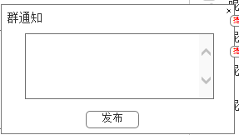

1. 点击【群管理】
2. 点击【新建群通知】
3. 创建群通知
4. 点击【发布】
5. 点击【关闭】

#### 字段说明

|  |  |  |  |  |  |
| --- | --- | --- | --- | --- | --- |
| 字段名称 | 来源 | 类型 | 限制 | 说明 | 备注 |
| 群通知 | 输入 | 文本 | 0-100个字符 | 新建群通知点击发布后，更新至所有群组内成员 | 非法字符判断 |
| [发布] |  |  |  |  |  |

### 布置作业

#### 用例说明

|  |  |  |
| --- | --- | --- |
| <布置作业> | | |
| **用例概述** | | |
| 业务描述 | | 给指定班组进行布置作业 |
| 需求描述 | | 给指定班组进行布置作业 |
| 行为者 | | 教师 |
| 前置用例 | | 班组管理 |
| 后置用例 | | 预览 |
| 其他说明 | |  |
| **业务规则** | | |
| **序号** | **规则** | |
|  | 布置作业时科目跟教材为教师选择的默认教材，年级选择为下一步出题做范围限制，第二步的章节知识点根据第一步的科目、教材及年级展示 | |
|  | 布置作业时，作业参数里班组为当前入口班组，例如：当前为初三一班的班级管理页面，点击发布测评时，发布至班级为初三一班 | |

#### 原型展示

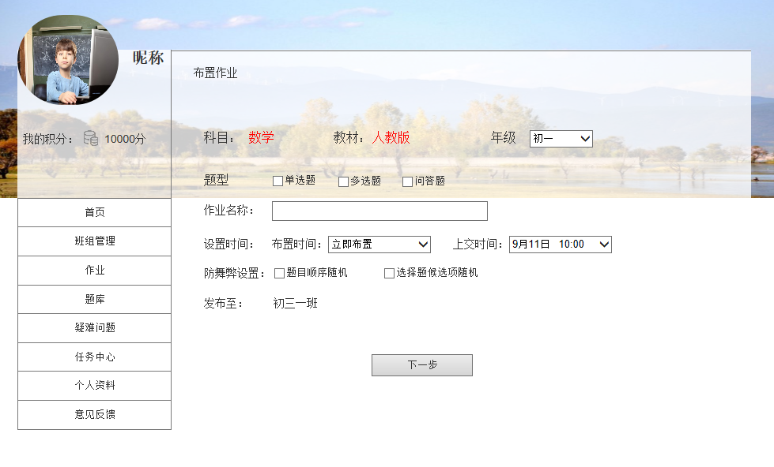

1. 点击【班组管理】
2. 点击【布置作业】
3. 选择年级
4. 选择题型
5. 设置布置时间及上交时间
6. 设置防舞弊
7. 发布至指定班组
8. 点击【下一步】

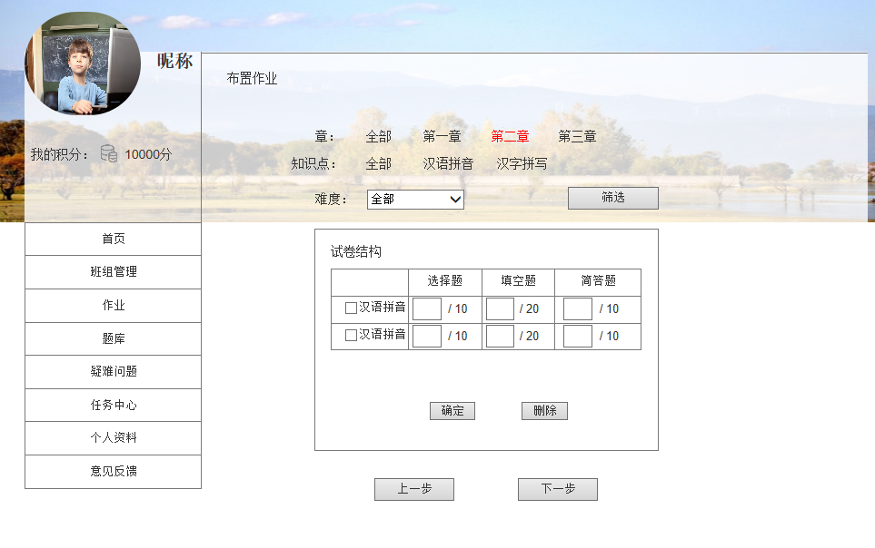

1. 完成组题第一步
2. 选择题目数量
3. 点击【上一步】回到组题第一步
4. 点击【下一步】

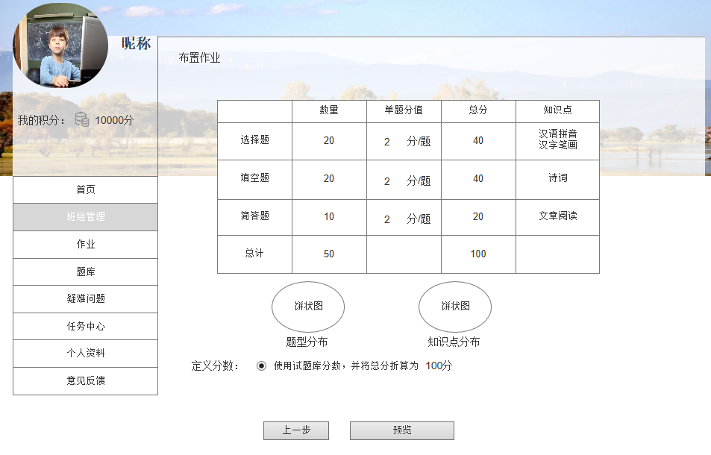

1. 点击【下一步】进入试卷分析
2. 点击【上一步】返回试题数量选择
3. 点击【预览】

#### 字段说明

|  |  |  |  |  |  |
| --- | --- | --- | --- | --- | --- |
| 字段名称 | 来源 | 类型 | 限制 | 说明 | 备注 |
| 科目 | 数据库 | 文字 |  | 根据教师个人资料进行默认展示 |  |
| 教材 | 数据库 | 文字 |  | 根据教师个人资料进行默认展示 |  |
| 年级 | 选择 | 文字 |  | 根据教师认证的资格种类进行区间划分 |  |
| 题型 | 选择 | 复选框 |  | 可多选 |  |
| 作业名称 | 输入 | 文本 |  | 默认展示当前日期+家庭作业  例如：1月17日家庭作业  输入框获取焦点时则隐藏 |  |
| 设置时间 | 选择 | 日期 |  | 发布时间默认立即发布，可选择发布日期及时间  上交时间默认为24小时后，可选择更改日期及时间 |  |
| 防舞弊设置 | 选择 | 复选框 |  | 非必选，可选择一个或多个 |  |
| 发布至 | 数据库 | 文字 |  | 发布至班级为默认的布置作业入口前的班级 |  |
| [下一步] |  |  |  |  |  |
| 章节 | 选择 | 文字 |  |  | 单选，可切换 |
| 知识点 | 选择 | 文字 |  | 根据章节选择进行展示 | 可单选可多选 |
| 难度 | 选择 | 文字 |  |  |  |
| 数量 | 输入 | 数字 |  | 用户输入数量不可超过题库中数量 |  |
| [确定] |  |  |  |  |  |
| [删除] |  |  |  |  |  |
| [上一步] |  |  |  |  |  |
| [下一步] |  |  |  |  |  |
| 题目分析表 | 数据库 | 表格 |  |  |  |
| 题型分布 | 数据库 | 饼状图 |  |  |  |
| 知识点分布 | 数据库 | 饼状图 |  |  |  |
| [上一步] |  |  |  |  |  |
| [预览] |  |  |  |  |  |

### 预览

#### 用例说明

|  |  |  |
| --- | --- | --- |
| <预览> | | |
| **用例概述** | | |
| 业务描述 | | 用户预览作业并可进行作业微调，参照管理端修改试卷 |
| 需求描述 | | 用户预览作业并可进行作业微调，参照管理端修改试卷 |
| 行为者 | | 教师 |
| 前置用例 | | 布置作业 |
| 后置用例 | | 发布 |
| 其他说明 | |  |
| **业务规则** | | |
| **序号** | **规则** | |
|  | 若用户在试卷预览中对试卷试题进行了增加或者删除，则系统按照题目数量进行折算成100分 | |
|  | 试卷预览时试题采取分页列表形式展示，每页展示20条数据，只展示题目信息，采取固定高度 | |

#### 原型展示

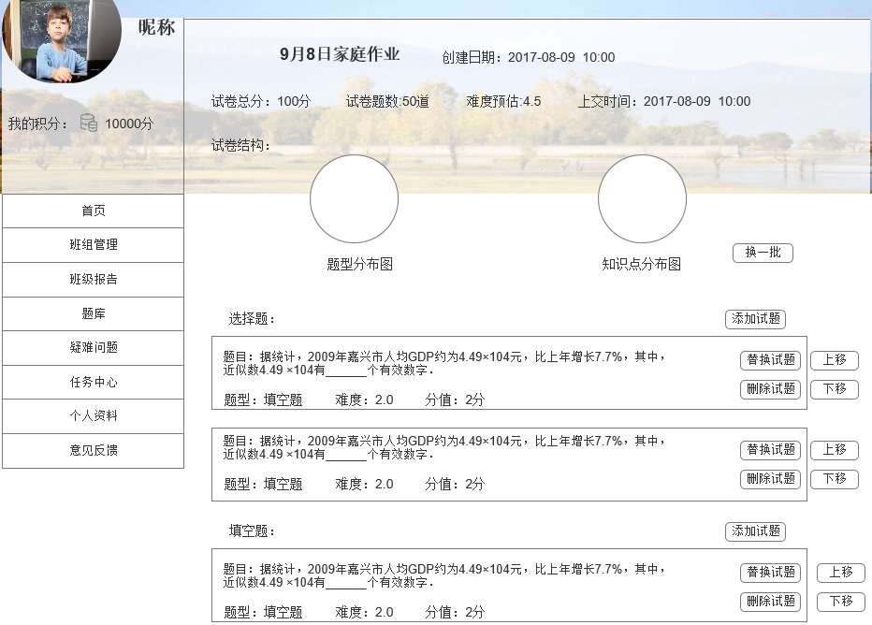

1. 点击【预览】
2. 点击【添加试题】
3. 点击【删除试题】
4. 点击【替换试题】
5. 点击【换一批】
6. 点击【上移】、【下移】

#### 字段说明

|  |  |  |  |  |  |
| --- | --- | --- | --- | --- | --- |
| 字段名称 | 来源 | 类型 | 限制 | 说明 | 备注 |
| 题型分布图 | 数据库 | 饼状图 |  |  |  |
| 创建日期 | 数据库 | 日期 |  |  |  |
| 试卷总分 | 数据库 | 数字 |  |  |  |
| 试卷题数 | 数据库 | 数字 |  |  |  |
| 难度预估 | 数据库 | 数字 |  | 系统评估整套试卷的难度值 |  |
| 上交时间 | 数据库 | 日期 |  | 上交时间为教师在设置试卷属性时所设置的上交时间 |  |
| 知识点分布图 | 数据库 | 饼状图 |  |  |  |
| [添加试题] |  |  |  | 添加试题为添加指定题型的试题 |  |
| [替换试题] |  |  |  |  |  |
| [删除试题] |  |  |  |  |  |
| [换一批] |  |  |  | 换一批为根据用户所设置的抽题条件进行题库内试题随机替换 |  |
| [上移] |  |  |  |  |  |
| [下移] |  |  |  |  |  |
| [分布] |  |  |  |  |  |

### 添加试题

参照管理端人工组卷添加试题

### 替换试题

参照管理端人工组卷替换试题

### 发布

#### 用例说明

|  |  |  |
| --- | --- | --- |
| <发布> | | |
| **用例概述** | | |
| 业务描述 | | 用户将组好的作业发布给已设置的班组内 |
| 需求描述 | | 实现用户将组好的作业发布给指定班组 |
| 行为者 | | 教师 |
| 前置用例 | | 预览 |
| 后置用例 | |  |
| 其他说明 | |  |
| **业务规则** | | |
| **序号** | **规则** | |
|  | 判断用户在设置作业条件时选择的布置日期进行选择展示  若用户设置的时间为默认立即发布，则展示“作业将立即发布给学生”  若用户设置的时间为选择时间，则展示“作业将于日期发布给学生”  日期为用户手动选择的日期及时间 | |
|  | 发布按钮固定在页面下方，鼠标滚动查看试题列表 | |

#### 原型展示

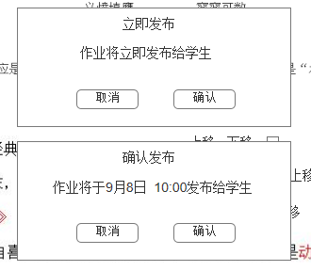

1. 点击【发布】
2. 点击【确认】
3. 点击【取消】

#### 字段说明

|  |  |  |  |  |  |
| --- | --- | --- | --- | --- | --- |
| 字段名称 | 来源 | 类型 | 限制 | 说明 | 备注 |
| [确认] |  |  |  |  |  |
| [取消] |  |  |  |  |  |

### 发布测评

#### 用例说明

|  |  |  |
| --- | --- | --- |
| <发布测评> | | |
| **用例概述** | | |
| 业务描述 | | 给指定班组进行发布测评 |
| 需求描述 | | 给指定班组进行发布测评 |
| 行为者 | | 教师 |
| 前置用例 | | 班组管理 |
| 后置用例 | | 预览 |
| 其他说明 | |  |
| **业务规则** | | |
| **序号** | **规则** | |
|  | 发布测评时科目跟教材为教师选择的默认教材，年级选择为下一步出题做范围限制，第二步的章节知识点根据第一步的科目、教材及年级展示 | |

#### 原型展示

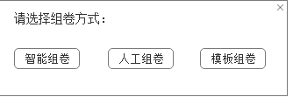

1. 点击【发布测评】
2. 选择组卷方式

#### 字段说明

|  |  |  |  |  |  |
| --- | --- | --- | --- | --- | --- |
| 字段名称 | 来源 | 类型 | 限制 | 说明 | 备注 |
| [智能组卷] |  |  |  |  |  |
| [人工组卷] |  |  |  |  |  |
| [模板组卷] |  |  |  |  |  |

### 智能组卷

#### 用例说明

|  |  |  |
| --- | --- | --- |
| <智能组卷> | | |
| **用例概述** | | |
| 业务描述 | | 教师组卷时选择智能组卷，设置相关条件后系统自动抽题 |
| 需求描述 | | 教师发布试卷时系统根据条件自动组卷 |
| 行为者 | | 教师 |
| 前置用例 | | 班组管理 |
| 后置用例 | | 预览 |
| 其他说明 | |  |
| **业务规则** | | |
| **序号** | **规则** | |
|  |  | |

#### 原型展示

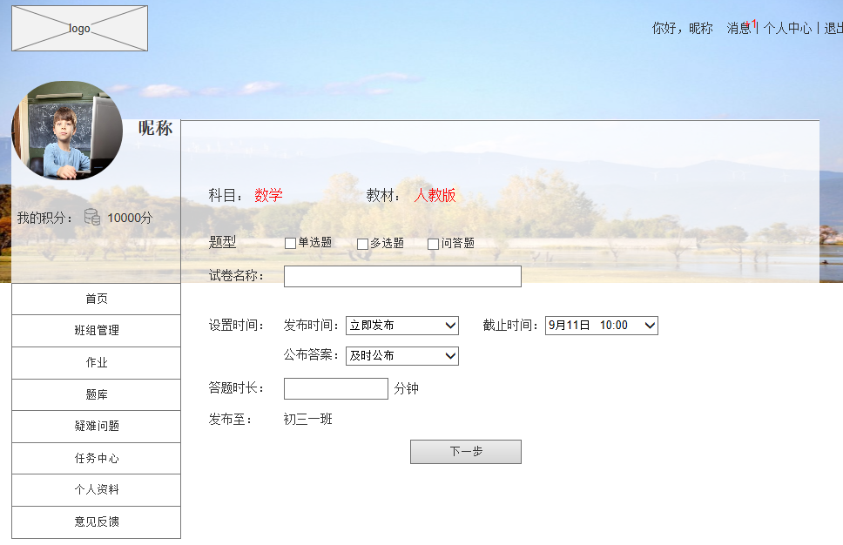

1. 点击【智能组卷】
2. 选择题型
3. 输入试卷名称
4. 设置时间
5. 设置答题时长
6. 点击【下一步】

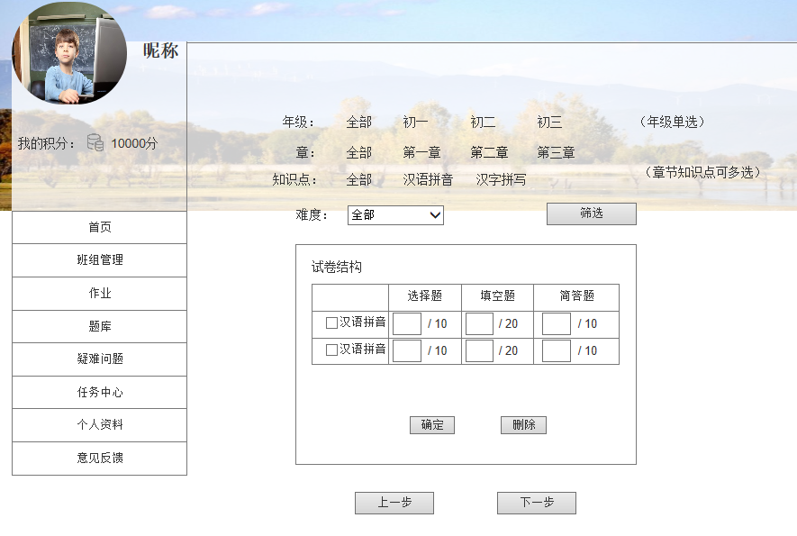

1. 点击【下一步】
2. 选择年级章节等题目筛选条件
3. 选择难度进行试题筛选
4. 输入试题数量
5. 点击【删除】，可删除指定题型包含试题
6. 点击【上一步】回到上一步设置测评条件
7. 点击【下一步】

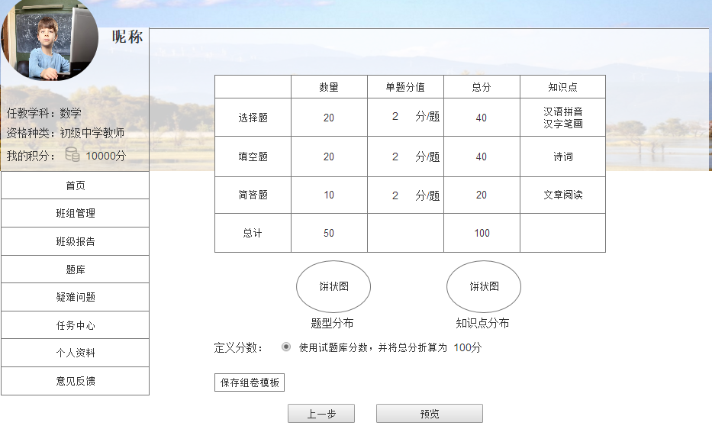

1. 点击【下一步】
2. 点击【上一步】
3. 点击【预览】进入试卷预览页面

#### 字段说明

|  |  |  |  |  |  |
| --- | --- | --- | --- | --- | --- |
| 字段名称 | 来源 | 类型 | 限制 | 说明 | 备注 |
| [智能组卷] |  |  |  |  |  |
| [人工组卷] |  |  |  |  |  |
| 科目 | 数据库 | 文字 |  | 根据教师个人资料进行默认展示 |  |
| 教材 | 数据库 | 文字 |  | 根据教师个人资料进行默认展示 |  |
| 年级 | 选择 | 文字 |  | 根据教师认证的资格种类进行区间划分 |  |
| 学期 | 选择 | 文字 |  |  |  |
| 题型 | 选择 | 复选框 |  | 可多选 |  |
| 试卷名称 | 输入 | 文本 |  |  |  |
| 设置时间 | 选择 | 日期 |  | 发布时间默认立即发布，可选择发布日期及时间  上交时间默认为24小时后，可选择更改日期及时间  公布答案时间可选择及时公布或选定时间公布，若选择为及时公布，则学生在答完该测评时就能看到测评结果，若选定时间公布，则学生在答完测评后该测评状态为等待公布，等到公布时间后方可查看测评详情 |  |
| 发布至 | 数据库 | 文字 |  | 发布至班级为默认的布置作业入口前的班级 |  |
| [下一步] |  |  | 非空判断 |  |  |
| 章节 | 选择 | 文字 |  |  | 单选，可切换 |
| 知识点 | 选择 | 文字 |  | 根据章节选择进行展示 | 可单选可多选 |
| 难度 | 选择 | 文字 |  |  |  |
| 数量 | 输入 | 数字 |  | 用户输入数量不可超过题库中数量 |  |
| [确定] |  |  |  |  |  |
| [删除] |  |  |  |  |  |
| [上一步] |  |  |  |  |  |
| [下一步] |  |  | 非空判断 |  |  |
| 题目分析表 | 数据库 | 表格 |  |  |  |
| 题型分布 | 数据库 | 饼状图 |  |  |  |
| 知识点分布 | 数据库 | 饼状图 |  |  |  |
| 定义分数 |  |  |  | 默认折算成100分，方便查看班级成绩走势 |  |
| [上一步] |  |  |  |  |  |
| [保存模板] |  |  |  | 点击保存模板可将用户组卷策略进行保存且自主命名模板名称 |  |
| [预览] |  |  |  |  |  |

### 预览

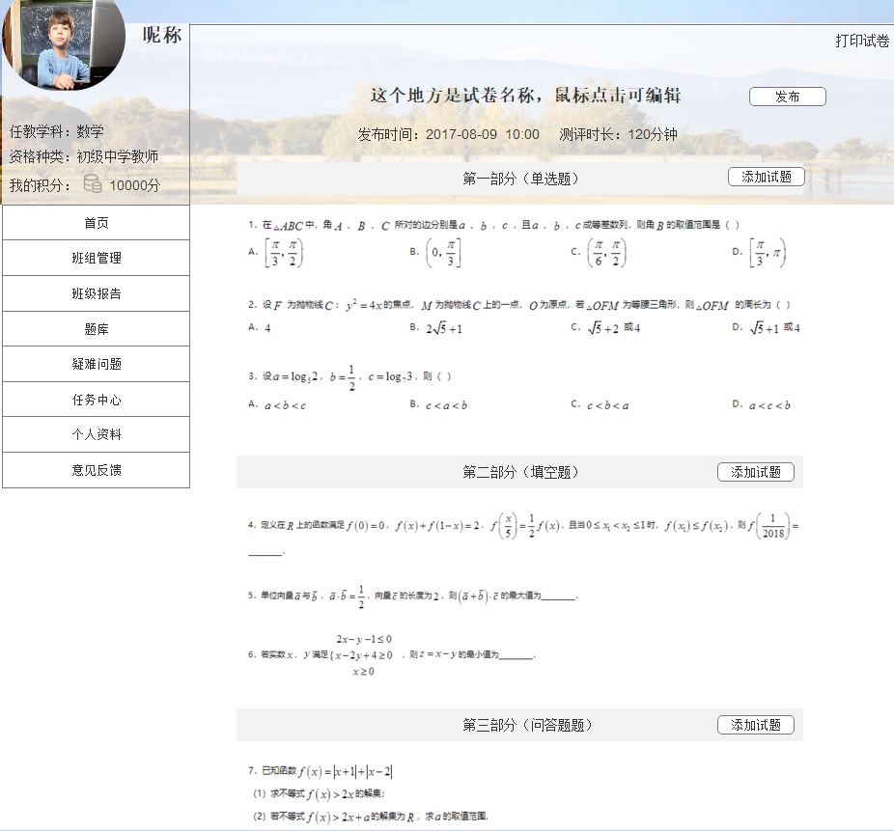

1. 点击【预览】
2. 点击【打印试卷】可将组好的试卷打印成WORD格式试卷
3. 点击【添加试题】可从题库添加指定题型的试题

### 添加试题

参照管理端人工组卷添加试题

### 替换试题

参照管理端人工组卷替换试题

### 发布

#### 用例说明

|  |  |  |
| --- | --- | --- |
| <发布> | | |
| **用例概述** | | |
| 业务描述 | | 用户将组好的测评试卷发布给已设置的班组内 |
| 需求描述 | | 实现用户将组好的测评试卷发布给指定班组 |
| 行为者 | | 教师 |
| 前置用例 | | 预览 |
| 后置用例 | |  |
| 其他说明 | |  |
| **业务规则** | | |
| **序号** | **规则** | |
|  | 判断用户在设置作业条件时选择的布置日期进行选择展示  若用户设置的时间为默认立即发布，则展示“测评将立即发布给学生”  若用户设置的时间为选择时间，则展示“测评将于日期发布给学生”  日期为用户手动选择的日期及时间 | |

#### 原型展示

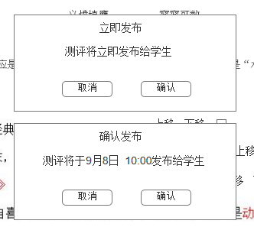

1. 点击【发布】
2. 点击【确认】
3. 点击【取消】

#### 字段说明

|  |  |  |  |  |  |
| --- | --- | --- | --- | --- | --- |
| 字段名称 | 来源 | 类型 | 限制 | 说明 | 备注 |
| [确认] |  |  |  |  |  |
| [取消] |  |  |  |  |  |

### 人工组卷

#### 用例说明

|  |  |  |
| --- | --- | --- |
| <人工组卷> | | |
| **用例概述** | | |
| 业务描述 | | 教师能够根据条件筛选进行人工组卷 |
| 需求描述 | | 系统根据用户设置的条件进行相关试题筛选辅助教师人工组卷 |
| 行为者 | | 教师 |
| 前置用例 | | 班组管理 |
| 后置用例 | | 预览 |
| 其他说明 | |  |
| **业务规则** | | |
| **序号** | **规则** | |
|  | 人工组卷时所查询到的试题以列表形式分页展示，每页展示20条数据，仅展示题目信息无答案及解析 | |

#### 原型展示

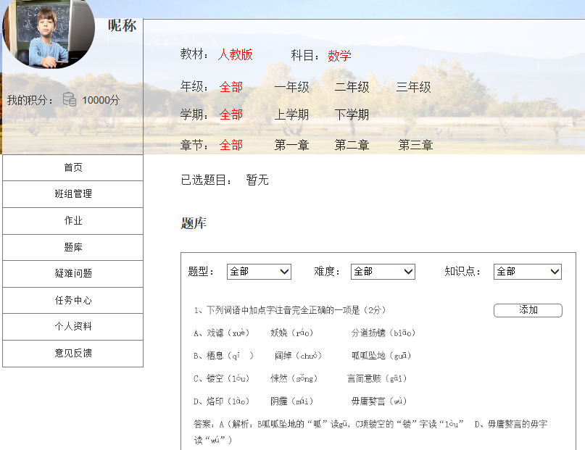

1. 点击【人工组卷】
2. 选择年级、学期、章节、知识点等条件进行试题的筛选
3. 点击【添加】，添加指定试题

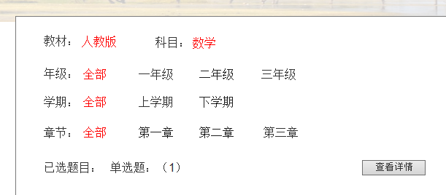

1. 点击添加指定试题后，已选题目后变为已添加的试题题型及添加的该题型题目数量
2. 点击【查看详情】

#### 字段说明

|  |  |  |  |  |  |
| --- | --- | --- | --- | --- | --- |
| 字段名称 | 来源 | 类型 | 限制 | 说明 | 备注 |
| 教材 | 数据库 | 文字 |  | 由教师资料里所选教材决定 |  |
| 科目 | 数据库 | 文字 |  | 由教师资料里其选择教学科目决定 |  |
| 年级 | 数据库 | 文字 |  | 由教师资格种类进行判定该教师所处教学阶段，展示该阶段所有年级 |  |
| 学期 | 数据库 | 文字 |  |  |  |
| 章节 | 数据库 | 文字 |  |  |  |
| 已选题目 | 数据库 | 文字 |  | 若用户未添加题目，则显示暂无，若添加了题目，则排列已添加的题目类型及数量 |  |
| 题型 | 选择 | 文字 |  |  |  |
| 难度 | 选择 | 文字 |  |  |  |
| 知识点 | 选择 | 文字 |  |  |  |
| [添加] |  |  |  |  |  |

### 预览

#### 用例说明

|  |  |  |
| --- | --- | --- |
| <预览> | | |
| **用例概述** | | |
| 业务描述 | | 用户预览作业并可进行作业微调，参照管理端新增试卷 |
| 需求描述 | | 用户预览作业并可进行作业微调，参照管理端新增试卷 |
| 行为者 | | 教师 |
| 前置用例 | | 人工组卷 |
| 后置用例 | | 发布 |
| 其他说明 | |  |
| **业务规则** | | |
| **序号** | **规则** | |
|  | 若用户在试卷预览中对试卷试题进行了增加或者删除，则对应的试卷分值进行增加或减少 | |
|  | 试卷预览时试题采取分页列表形式展示，每页展示20条数据，只展示题目信息，采取固定高度 | |

#### 原型展示

参照2.3.7预览，人工组卷无换一批功能

#### 字段说明

参照2.3.15预览

### 设置测评信息

#### 用例说明

|  |  |  |
| --- | --- | --- |
| <设置测评信息> | | |
| **用例概述** | | |
| 业务描述 | | 教师完成人工组卷后给测评试卷设置一系列条件 |
| 需求描述 | | 教师完成人工组卷后给测评试卷设置一系列条件 |
| 行为者 | | 教师 |
| 前置用例 | | 预览 |
| 后置用例 | | 发布 |
| 其他说明 | |  |
| **业务规则** | | |
| **序号** | **规则** | |
|  |  | |

#### 原型展示

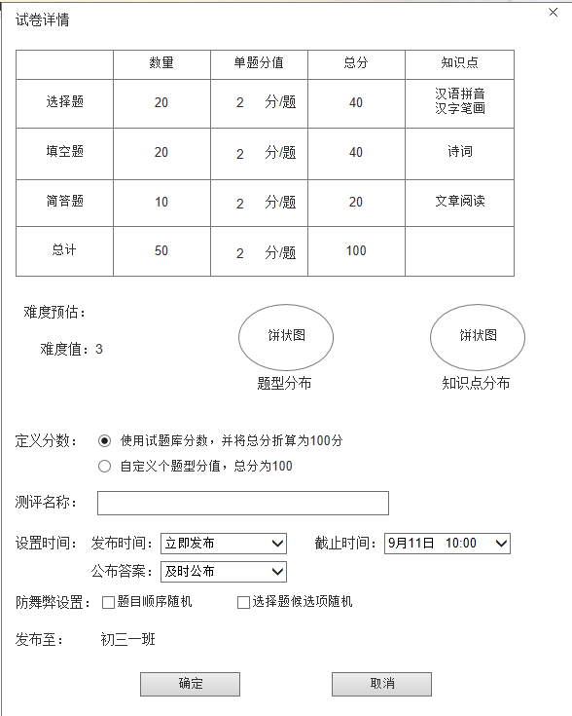

1. 点击【下一步】
2. 设置试卷分数
3. 输入测评名称
4. 设置相关时间
5. 设置防舞弊设置
6. 点击【确定】
7. 点击【取消】

#### 字段说明

|  |  |  |  |  |  |
| --- | --- | --- | --- | --- | --- |
| 字段名称 | 来源 | 类型 | 限制 | 说明 | 备注 |
| 试卷详情 | 数据库 | 表格 |  |  |  |
| 难度预估 | 数据库 | 数字 |  |  |  |
| 题型分布 | 数据库 | 饼状图 |  |  |  |
| 知识点分布 | 数据库 | 饼状图 |  |  |  |
| 试卷名称 | 输入 | 文本 |  |  |  |
| 设置时间 | 选择 | 日期 |  | 发布时间默认立即发布，可选择发布日期及时间  上交时间默认为24小时后，可选择更改日期及时间  公布答案时间可选择及时公布或选定时间公布，若选择为及时公布，则学生在答完该测评时就能看到测评结果，若选定时间公布，则学生在答完测评后该测评状态为等待公布，等到公布时间后方可查看测评详情 |  |
| 防舞弊设置 | 选择 | 复选框 |  | 非必选，可选择一个或多个 |  |
| 发布至 | 数据库 | 文字 |  | 发布至班级为默认的布置作业入口前的班级 |  |
| [确定] |  |  |  |  |  |
| [取消] |  |  |  |  |  |

### 发布

参照2.1.12发布

### 模板组卷

#### 用例说明

|  |  |  |
| --- | --- | --- |
| <模板组卷> | | |
| **用例概述** | | |
| 业务描述 | | 教师组卷时可选择模板组卷，使用指定模板，并按照之前的选题策略进行组卷 |
| 需求描述 | | 教师发布试卷时系统根据条件自动组卷 |
| 行为者 | | 教师 |
| 前置用例 | | 班组管理 |
| 后置用例 | | 预览 |
| 其他说明 | |  |
| **业务规则** | | |
| **序号** | **规则** | |
|  |  | |

#### 页面原型

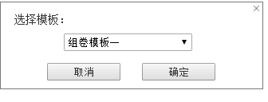

1. 点击【模板组卷】
2. 选择模板
3. 点击【确定】
4. 点击【取消】

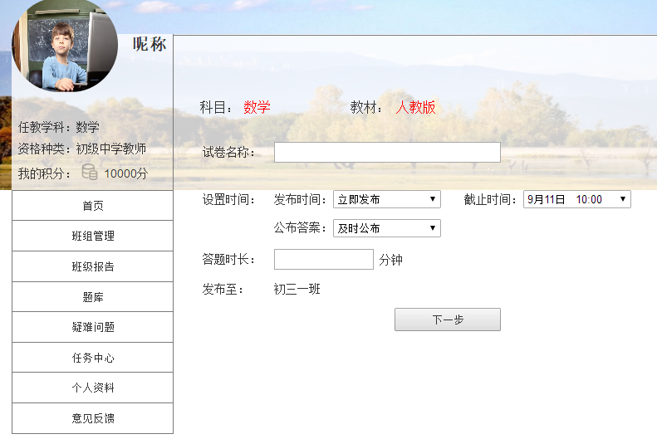

1. 设置试卷名称及时间等条件
2. 点击【下一步】

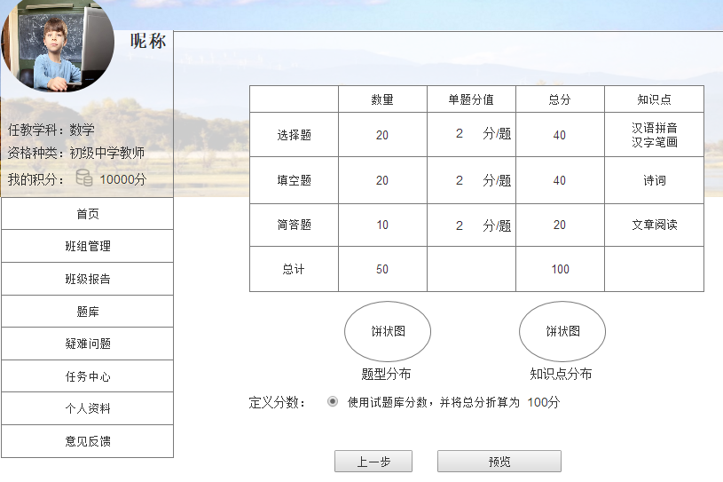

1. 点击【上一步】回到设置试卷名称等步骤
2. 点击【预览】可进行试卷的预览，参照预览功能

#### 字段说明

|  |  |  |  |  |  |
| --- | --- | --- | --- | --- | --- |
| 字段名称 | 来源 | 类型 | 限制 | 说明 | 备注 |
| 科目 | 数据库 | 文字 |  |  |  |
| 教材 | 数据库 | 文字 |  |  |  |
| 试卷名称 | 输入 | 文字 |  |  |  |
| 设置时间 | 选择 | 日期 |  |  |  |
| 答题时长 | 输入 | 数字 |  |  |  |
| 发布至 | 数据库 |  |  |  |  |
| [下一步] |  |  |  |  |  |
| 试卷分布 | 数据库 | 表格 |  |  |  |
| 题型分布 | 数据库 | 饼状图 |  |  |  |
| 知识点分布 | 数据库 | 饼状图 |  |  |  |
| [上一步] |  |  |  |  |  |
| [预览] |  |  |  |  |  |

### 调整班组

#### 用例说明

|  |  |  |
| --- | --- | --- |
| <调整班组> | | |
| **用例概述** | | |
| 业务描述 | | 教师可以对已设置班组的成员进行小组的重新分配 |
| 需求描述 | | 针对指定成员可以调整小组 |
| 行为者 | | 教师 |
| 前置用例 | | 班组管理 |
| 后置用例 | |  |
| 其他说明 | |  |
| **业务规则** | | |
| **序号** | **规则** | |
|  | 教师在对成员进行班组调整时，显示出的群组为该教师创建的所有小组群集合，不允许出现班级群，可以跨班级调组 | |

#### 原型展示

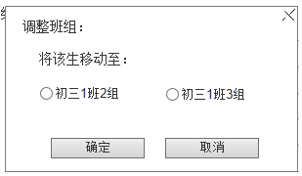

1. 点击【调整班组】
2. 选择目标小组
3. 点击【确定】
4. 点击【取消】

#### 字段说明

|  |  |  |  |  |  |
| --- | --- | --- | --- | --- | --- |
| 字段名称 | 来源 | 类型 | 限制 | 说明 | 备注 |
| 选择班组 | 输入 | 文本 | 0-100个字符 | 非法字符判定 |  |
| [确定] |  |  |  |  |  |
| [取消] |  |  |  |  |  |

### 添加备注

#### 用例说明

|  |  |  |
| --- | --- | --- |
| <添加备注> | | |
| **用例概述** | | |
| 业务描述 | | 教师对指定学生添加近期学习情况备注，以便于针对学生进行制定相应的学习计划 |
| 需求描述 | | 教师能够针对指定学生添加备注 |
| 行为者 | | 教师 |
| 前置用例 | | 班组管理 |
| 后置用例 | | 删除备注 |
| 其他说明 | |  |
| **业务规则** | | |
| **序号** | **规则** | |
|  | 教师针对指定学生可以添加多条备注，分页每页展示三条最新数据，时间倒序排列 | |

#### 原型展示

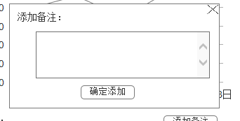

1. 点击【添加备注】
2. 填写备注内容
3. 点击【确定添加】

#### 字段说明

|  |  |  |  |  |  |
| --- | --- | --- | --- | --- | --- |
| 字段名称 | 来源 | 类型 | 限制 | 说明 | 备注 |
| 添加备注 | 输入 | 文本 | 0-100个字符 | 非法字符判定 |  |
| [确定添加] |  |  |  |  |  |

### 删除备注

教师可以选择指定的备注进行删除操作

## 班级报告

### 首页

#### 用例说明

|  |  |  |
| --- | --- | --- |
| <班级报告> | | |
| **用例概述** | | |
| 业务描述 | | 展示各个班级群或小组群的历史作业和测评并可进行查看 |
| 需求描述 | | 展示各个班级群或小组群的历史作业和测评并可进行查看 |
| 行为者 | | 教师 |
| 前置用例 | | 登录 |
| 后置用例 | | 查看历史作业 |
| 其他说明 | |  |
| **业务规则** | | |
| **序号** | **规则** | |
|  |  | |

#### 原型展示

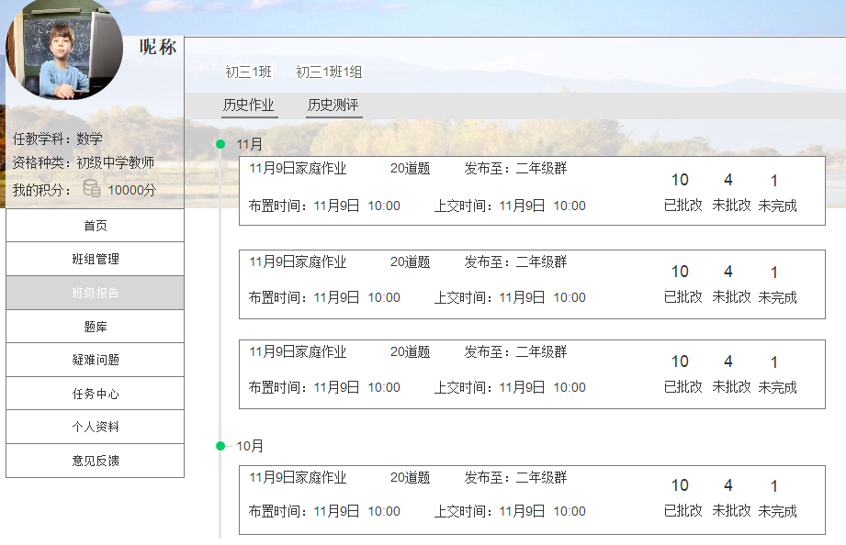

1. 登录
2. 点击【班级报告】
3. 点击【已批改】/【未批改】/【未完成】可进行指定状态的分布人员
4. 点击【历史测评】可查看群组内的所有历史测评

#### 字段说明

|  |  |  |  |  |  |
| --- | --- | --- | --- | --- | --- |
| 字段名称 | 来源 | 类型 | 限制 | 说明 | 备注 |
| 班组名称 | 数据库 | 文字 |  |  |  |
| 试卷详情 | 数据库 | 文字 |  |  |  |
| [历史作业] |  |  |  |  |  |
| [历史测评] |  |  |  |  |  |
| [已批改] |  |  |  |  |  |
| [未批改] |  |  |  |  |  |
| [未完成] |  |  |  |  |  |

### 历史测评

#### 用例说明

|  |  |  |
| --- | --- | --- |
| <查看历史作业> | | |
| **用例概述** | | |
| 业务描述 | | 用户能够查看历史布置的测评及测评相关分析 |
| 需求描述 | | 用户能够查看历史布置的作业及测评相关分析 |
| 行为者 | | 教师 |
| 前置用例 | | 班级报告 |
| 后置用例 | |  |
| 其他说明 | |  |
| **业务规则** | | |
| **序号** | **规则** | |
|  |  | |

#### 原型展示

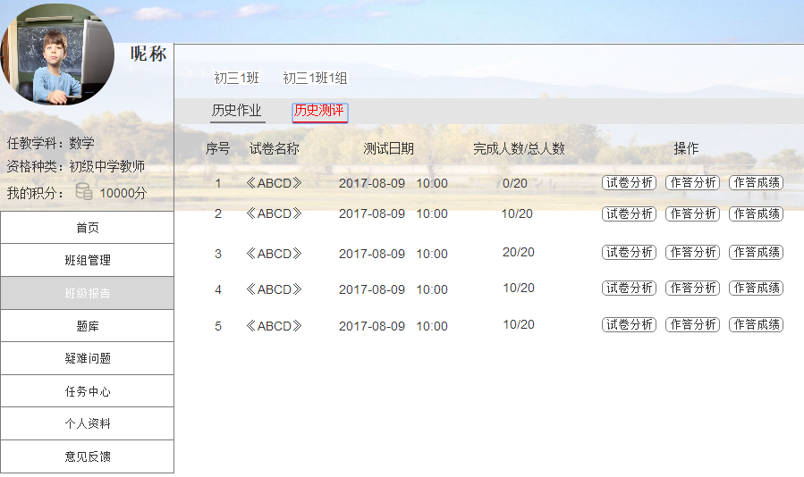

1. 点击【历史测评】
2. 点击【试卷分析】
3. 点击【作答分析】
4. 点击【作答成绩】

#### 字段说明

|  |  |  |  |  |  |
| --- | --- | --- | --- | --- | --- |
| 字段名称 | 来源 | 类型 | 限制 | 说明 | 备注 |
| 班组名称 | 数据库 | 文字 |  |  |  |
| 试卷名称 | 数据库 | 文字 |  |  |  |
| 测评日期 | 数据库 | 日期 |  |  |  |
| 完成人数/总人数 | 数据库 | 数字 |  |  |  |
| [历史作业] |  |  |  |  |  |
| [历史测评] |  |  |  |  |  |
| [试卷分析] |  |  |  |  |  |
| [作答分析] |  |  |  |  |  |
| [作答成绩] |  |  |  |  |  |

### 试卷分析

点击试卷分析可查看指定试卷的详细分析

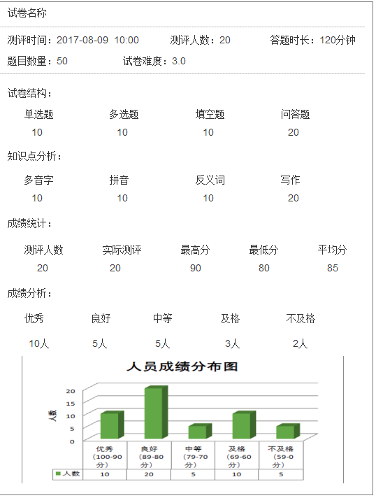

### 作答分析

点击作答分析可查看指定试卷的完成成员情况并可查看完成详情

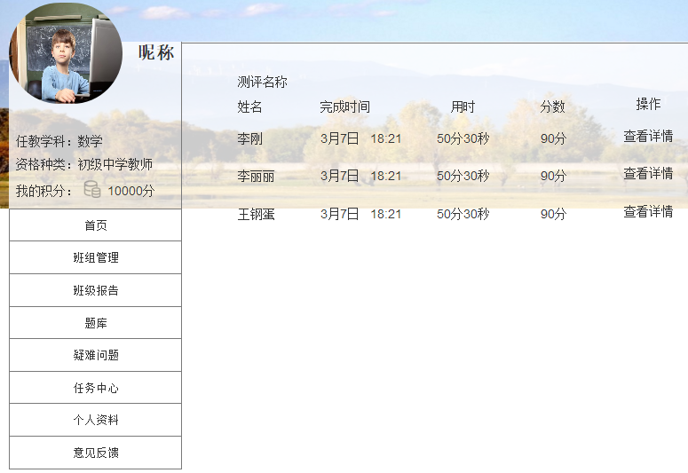

1. 点击【查看详情】查看指定成员的作答详情

参照作业完成详情

### 作答成绩

点击作答成绩可查看指定试卷的成员作答成绩分析图

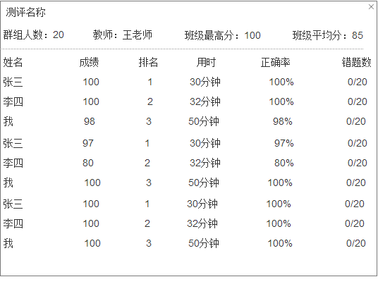

## 题库

### 我的试题

#### 用例说明

|  |  |  |
| --- | --- | --- |
| <我的试题> | | |
| **用例概述** | | |
| 业务描述 | | 用户可通过导入试题或新建试题建立私有题库，并可对易错题、难题进行删除操作，也可创建专题库发布给学生使用 |
| 需求描述 | | 用户可在本板块进行私有题的创建及专题库的创建 |
| 行为者 | | 教师 |
| 前置用例 | | 登录 |
| 后置用例 | | 新建试题 |
| 其他说明 | |  |
| **业务规则** | | |
| **序号** | **规则** | |
|  |  | |

#### 原型展示

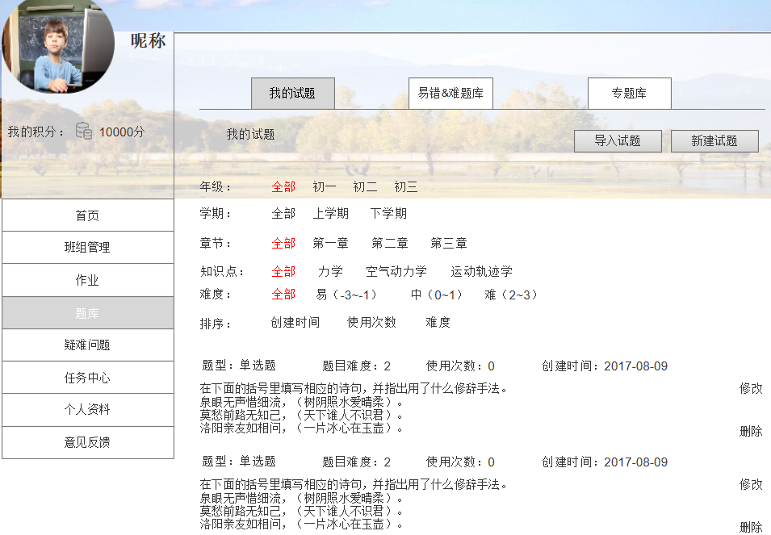

1. 点击【题库】
2. 通过条件筛选试题
3. 点击【导入试题】
4. 点击【新建试题】
5. 点击【易错、难题库】
6. 点击【专题库】
7. 点击【修改】
8. 点击【删除】

#### 字段说明

|  |  |  |  |  |  |
| --- | --- | --- | --- | --- | --- |
| 字段名称 | 来源 | 类型 | 限制 | 说明 | 备注 |
| [我的试题] |  |  |  | 点击题库，默认展示页面为我的试题 |  |
| [易错&难题库] |  |  |  | 点击标签展示易错和难题库 |  |
| [专题库] |  |  |  | 点击标签展示专题库 |  |
| [导入试题] |  |  |  |  |  |
| [新建试题] |  |  |  |  |  |
| 年级 | 数据库 | 文字 |  | 年级根据教师所在阶段展示其阶段内所有年级选项 |  |
| 学期 | 数据库 | 文字 |  |  |  |
| 章节 | 数据库 | 文字 |  |  |  |
| 知识点 | 数据库 | 文字 |  |  |  |
| 难度 | 数据库 | 数字 |  |  |  |
| 排序 | 选择 | 文字 |  |  |  |
| [修改] |  |  |  |  |  |
| [删除] |  |  |  |  |  |

### 导入试题

用户可通过下载平台指定模板进行试题的批量导入

### 新建试题

#### 用例说明

|  |  |  |
| --- | --- | --- |
| <新建试题> | | |
| **用例概述** | | |
| 业务描述 | | 用户可新建试题 |
| 需求描述 | | 用户可通过平台设置的条件新建试题保存在题库内 |
| 行为者 | | 教师 |
| 前置用例 | | 我的试题 |
| 后置用例 | |  |
| 其他说明 | |  |
| **业务规则** | | |
| **序号** | **规则** | |
|  | 新建试题参照管理端后台新建试题板块。根据用户所选择的题型进行相对应的创建题目页面的展示  用户所创建的题目不保存至试题库 | |

#### 原型展示

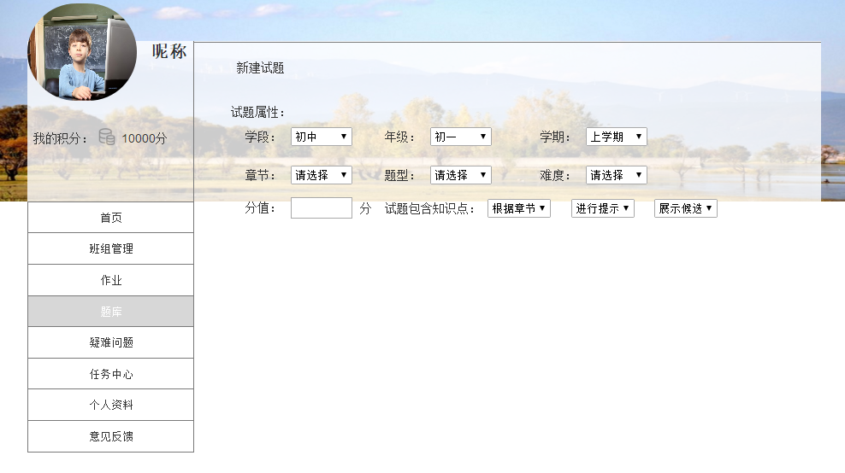

1. 点击【新建试题】
2. 完善题目参数
3. 点击【下一步】

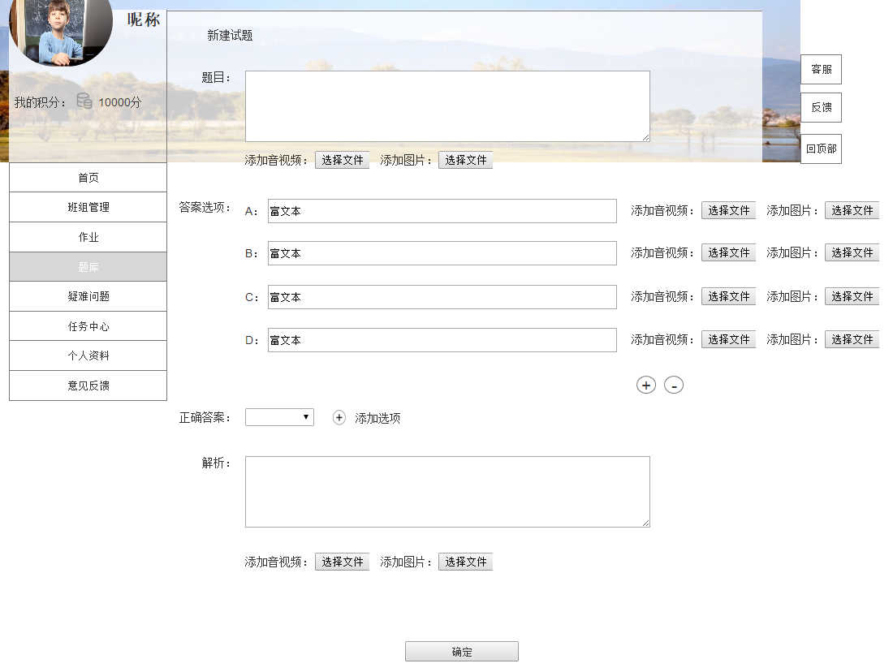

#### 字段说明

|  |  |  |  |  |  |
| --- | --- | --- | --- | --- | --- |
| 字段名称 | 来源 | 类型 | 限制 | 说明 | 备注 |
| 学段 | 选择 | 文字 | 必填 |  |  |
| 年级 | 选择 | 文字 | 必填 |  |  |
| 学期 | 选择 | 文字 | 必填 |  |  |
| 章节 | 选择 | 文字 | 必填 |  |  |
| 题型 | 选择 | 文字 | 必填 |  |  |
| 难度 | 选择 | 数字 | 必填 |  |  |
| 分值 | 输入 | 数字 | 必填 |  |  |
| 包含知识点 | 选择 | 文字 | 必填 |  |  |
| [下一步] |  |  |  |  |  |
| 题目 | 输入 | 文本 |  | 可手动输入也可进行图片及音视频的上传 |  |
| 答案选项 | 输入 | 文本 |  |  |
| 正确答案 | 输入 | 文本 |  |  |
| 解析 | 输入 | 文本 |  |  |
| [确定] |  |  |  |  |  |

### 试题详情

#### 用例说明

|  |  |  |
| --- | --- | --- |
| <试题详情> | | |
| **用例概述** | | |
| 业务描述 | | 用户可查看试题详情，详情内包含试题内容及试题质量 |
| 需求描述 | | 用户可查看试题详情 |
| 行为者 | | 教师 |
| 前置用例 | | 我的试题 |
| 后置用例 | |  |
| 其他说明 | |  |
| **业务规则** | | |
| **序号** | **规则** | |
|  | 根据试题的题型进行相对应的详情展示，例如试题为选择题，则该题目具有选项及正确选项与解析，若试题为简答题，则该题目具有正确答案及解析 | |

#### 原型展示

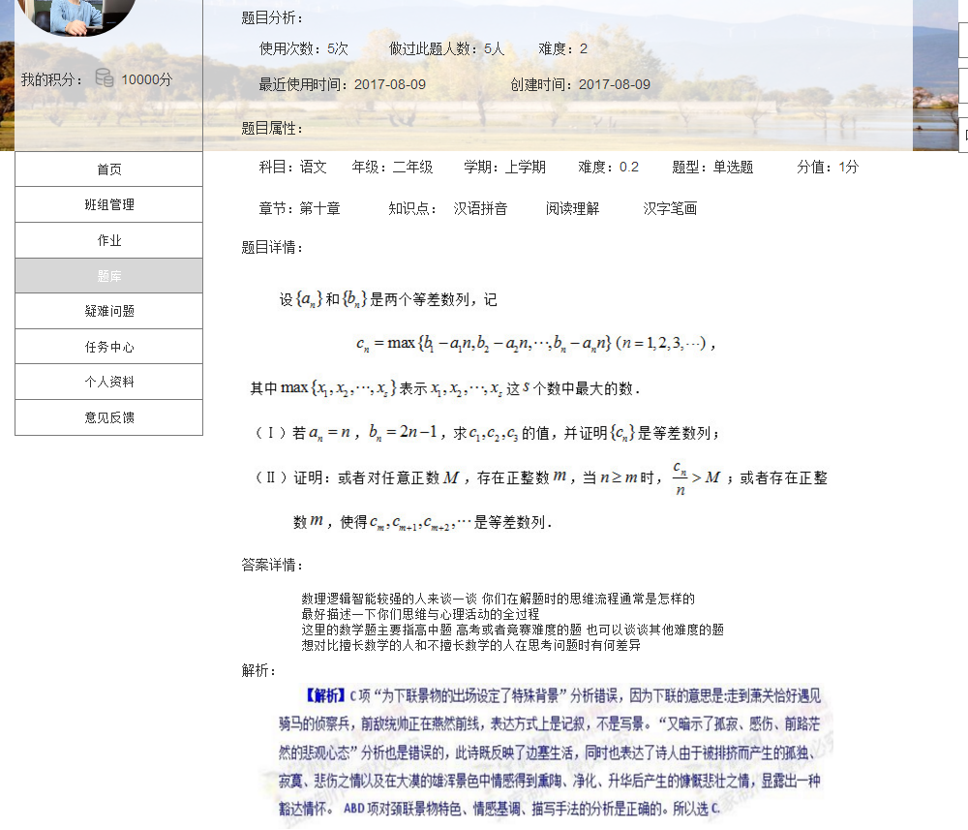

a)点击题目热区，查看详情

#### 字段说明

|  |  |  |  |  |  |
| --- | --- | --- | --- | --- | --- |
| 字段名称 | 来源 | 类型 | 限制 | 说明 | 备注 |
| 使用次数 | 数据库 | 数字 |  | 该题被组卷的次数，包含作业和测评 |  |
| 做题人数 | 数据库 | 数字 |  | 做过该题的人数 |  |
| 难度 | 数据库 | 数字 |  |  |  |
| 最近使用时间 | 数据库 | 日期 |  | 最近使用时间为该题用于组卷的时间，若无则显示暂未使用 |  |
| 创建时间 | 数据库 | 日期 |  | 该题目的创建时间 |  |
| 科目 | 数据库 | 文字 |  | 该题目在创建时所选择的一系列属性及参数 |  |
| 年级 | 选择 | 文字 |  |  |
| 学期 | 选择 | 文字 |  |  |
| 章节 | 选择 | 文字 |  |  |
| 题型 | 选择 | 文字 |  |  |
| 难度 | 选择 | 数字 |  |  |
| 分值 | 输入 | 数字 |  |  |
| 包含知识点 | 选择 | 文字 |  |  |
| 题目详情 | 数据库 | 文本 |  |  |
| 答案详情 | 数据库 | 文本 |  |  |
| 正确答案 | 数据库 | 文本 |  |  |
| 解析 | 数据库 | 文本 |  |  |

### 修改试题

修改试题参照新建试题，即该试题在创建时的属性展示，用户可对其进行修改，除去题型不可修改

### 删除试题

删除试题则该试题从用户我的试题内删除，不可恢复

### 查看详情

#### 用例说明

|  |  |  |
| --- | --- | --- |
| <查看详情> | | |
| **用例概述** | | |
| 业务描述 | | 用户可直接将选择好的试题发布或者从题库中再次添加试题进行发布 |
| 需求描述 | | 用户可直接将选择好的试题发布或者从题库中再次添加试题进行发布 |
| 行为者 | | 教师 |
| 前置用例 | | 快速组卷 |
| 后置用例 | | 发布 |
| 其他说明 | |  |
| **业务规则** | | |
| **序号** | **规则** | |
|  | 若用户选择题库试题，则科目跟教材根据用户资料填写的数据固定不变，年级为该用户所在教学阶段内所有年级 | |

#### 页面原型

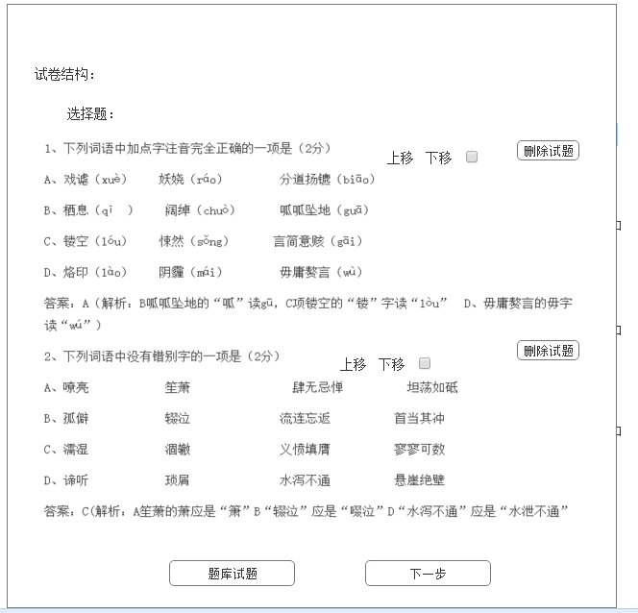

1. 点击【查看详情】
2. 点击【删除试题】
3. 点击【上下移】
4. 点击【题库试题】可从题库中选择试题
5. 点击【下一步】

#### 字段说明

|  |  |  |  |  |  |
| --- | --- | --- | --- | --- | --- |
| 字段名称 | 来源 | 类型 | 限制 | 说明 | 备注 |
| [删除试题] |  |  |  |  |  |
| [上移] |  |  |  |  |  |
| [下移] |  |  |  |  |  |
| [题库试题] |  |  |  |  |  |
| [下一步] |  |  |  |  |  |

### 题库试题

1，用户点击题库试题则弹框展示固定的科目、教材，年级为该教师所处教学阶段内所有年级。

2，用户选择题型

3，用户选择试题

此功能参照智能组卷。添加完试题后刷新试卷结构，更新新添加的试题及原有试题累加

### 发布

用户点击下一步，则进入发布阶段，由用户选择将试卷发布为作业或测评。发布功能参照2.2.2及2.2.3

### 易错题&难题库

#### 用例说明

|  |  |  |
| --- | --- | --- |
| <易错题&难题库> | | |
| **用例概述** | | |
| 业务描述 | | 保存用户收藏的易错题及难题供用户查看及删除操作 |
| 需求描述 | | 保存用户收藏的易错题及难题供用户查看 |
| 行为者 | | 教师 |
| 前置用例 | | 题库 |
| 后置用例 | | 删除 |
| 其他说明 | |  |
| **业务规则** | | |
| **序号** | **规则** | |
|  | 此处保存的试题为用户主动收藏的，按照易错题与难题分成两类 | |

#### 页面原型

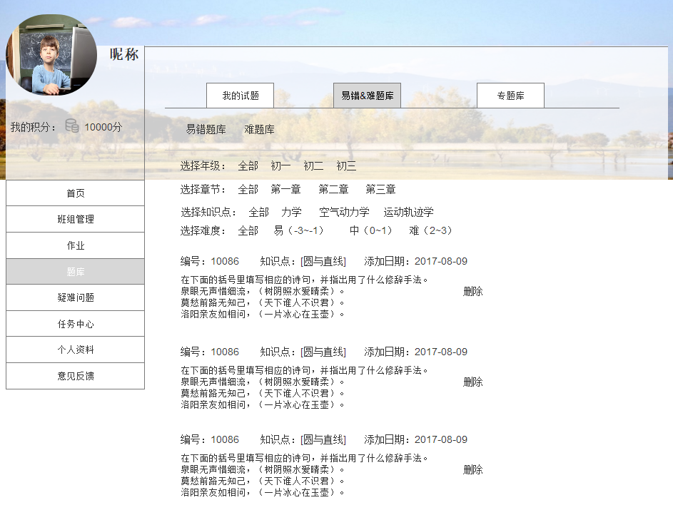

1. 点击【题库】
2. 通过条件筛选试题
3. 点击【删除】

#### 字段说明

|  |  |  |  |  |  |
| --- | --- | --- | --- | --- | --- |
| 字段名称 | 来源 | 类型 | 限制 | 说明 | 备注 |
| [易错题库] |  |  |  |  |  |
| [难题库] |  |  |  |  |  |
| 年级 | 选择 | 文字 |  | 用户可通过筛选条件进行试题的筛选查看 |  |
| 章节 | 选择 | 文字 |  |  |
| 知识点 | 选择 | 文字 |  |  |
| 难度 | 选择 | 数字 |  |  |
| 编号 | 数据库 | 数字 |  | 此处试题编号为平台题库内该试题编号 |  |
| 知识点 | 数据库 | 文字 |  | 该试题若包含多个知识点则展示一个后其余以...展示 |  |
| 添加日期 | 数据库 | 日期 |  |  |  |
| [删除] |  |  |  |  |  |

### 试题详情

#### 页面原型

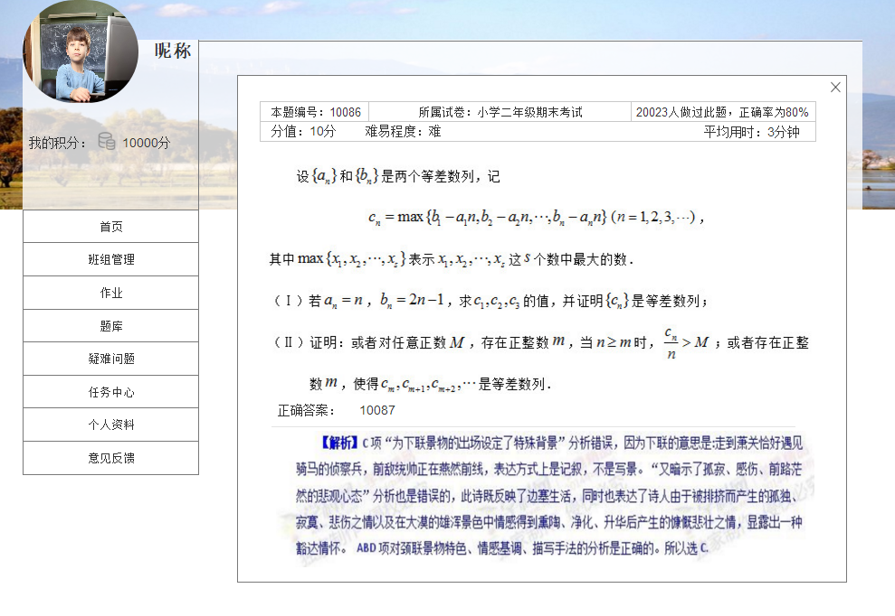

a)点击指定试题查看详情

### 删除试题

用户点击删除试题，则从其易错&难题库中将指定试题移除，不可恢复

### 专题库

#### 用例说明

|  |  |  |
| --- | --- | --- |
| <专题库> | | |
| **用例概述** | | |
| 业务描述 | | 用户可自行创建专题库供发布给学生使用，其包含试题为系统内试题，可进行查看及发布 |
| 需求描述 | | 用户可自行创建专题库供发布给学生使用 |
| 行为者 | | 教师 |
| 前置用例 | | 题库 |
| 后置用例 | | 发布 |
| 其他说明 | |  |
| **业务规则** | | |
| **序号** | **规则** | |
|  | 查看功能参照组卷后的查看功能，可进行添加指定题型试题和替换、删除试题操作 | |

#### 页面原型

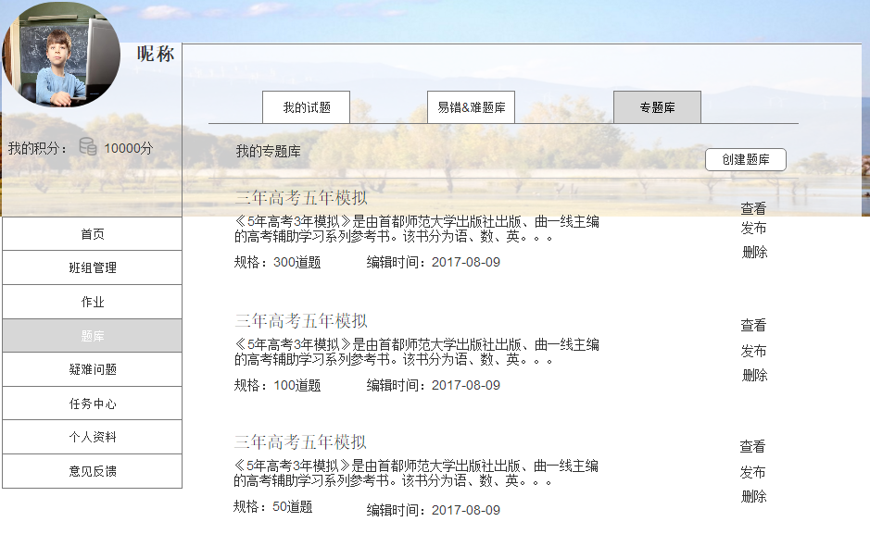

1. 点击【专题库】
2. 点击【创建题库】
3. 点击【查看】
4. 点击【发布】
5. 点击【删除】

#### 字段说明

|  |  |  |  |  |  |
| --- | --- | --- | --- | --- | --- |
| 字段名称 | 来源 | 类型 | 限制 | 说明 | 备注 |
| [创建题库] |  |  |  |  |  |
| 题库名称 | 数据库 | 文字 |  | 此处数据为用户在创建题库是所选择或输入的数据 |  |
| 题库说明 | 数据库 | 文字 |  |  |
| 规格 | 数据库 | 数字 |  |  |
| 创建时间 | 数据库 | 日期 |  |  |
| [查看] |  |  |  |  |  |
| [发布] |  |  |  |  |  |
| [删除] |  |  |  |  |  |

### 创建题库

#### 用例说明

|  |  |  |
| --- | --- | --- |
| <创建题库> | | |
| **用例概述** | | |
| 业务描述 | | 用户可自行创建专题库供发布给学生使用，其包含试题为系统内试题 |
| 需求描述 | | 用户可自行创建专题库供发布给学生使用 |
| 行为者 | | 教师 |
| 前置用例 | | 题库 |
| 后置用例 | | 发布 |
| 其他说明 | |  |
| **业务规则** | | |
| **序号** | **规则** | |
|  | 创建题库参照后台人工组卷相关功能 | |

#### 页面原型

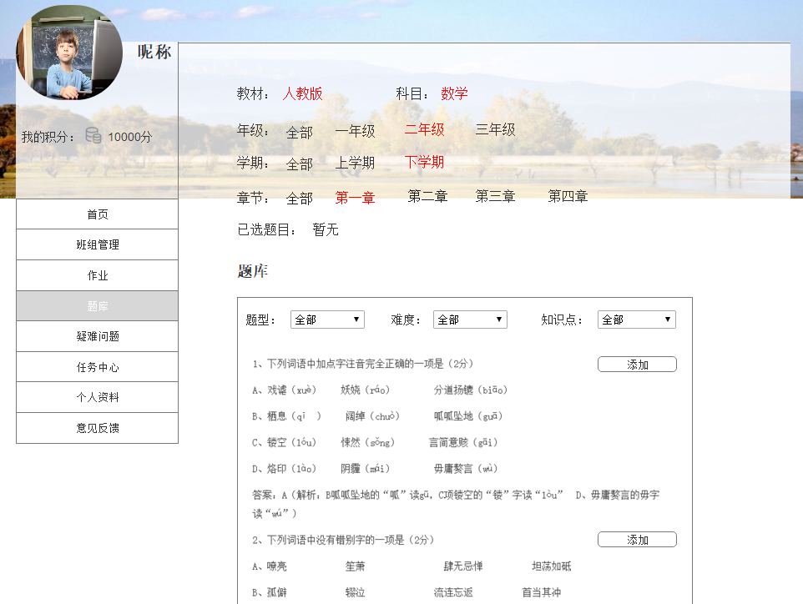

1. 点击【创建题库】
2. 根据条件进行筛选题目
3. 点击【添加】（添加试题后，已选题目后更改为已添加的题目类型及题目数量）

**点击添加试题后**

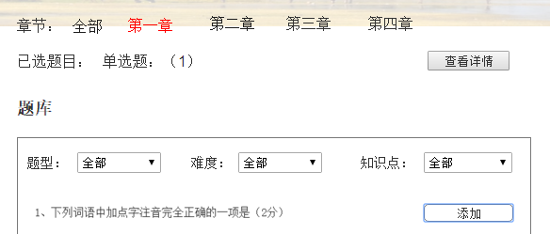

#### 字段说明

|  |  |  |  |  |  |
| --- | --- | --- | --- | --- | --- |
| 字段名称 | 来源 | 类型 | 限制 | 说明 | 备注 |
| 教材 | 数据库 | 文字 |  |  |  |
| 科目 | 数据库 | 文字 |  |  |  |
| 年级 | 选择 | 文字 |  |  |  |
| 学期 | 选择 | 文字 |  |  |  |
| 章节 | 选择 | 文字 |  |  |  |
| 已选题目 | 数据库 | 文字 |  |  |  |
| 题型 | 选择 | 文字 |  |  |  |
| 难度 | 选择 | 数字 |  |  |  |
| 知识点 | 选择 | 文字 |  |  |  |
| [添加] |  |  |  |  |  |
| [查看详情] |  |  |  |  |  |

### 查看详情

#### 用例说明

|  |  |  |
| --- | --- | --- |
| <查看详情> | | |
| **用例概述** | | |
| 业务描述 | | 查看功能参照组卷后的查看功能，可进行添加指定题型试题和替换、删除试题操作 |
| 需求描述 | | 用户对专题库进行查看及微调 |
| 行为者 | | 教师 |
| 前置用例 | | 题库 |
| 后置用例 | | 发布 |
| 其他说明 | |  |
| **业务规则** | | |
| **序号** | **规则** | |
|  |  | |

#### 页面原型

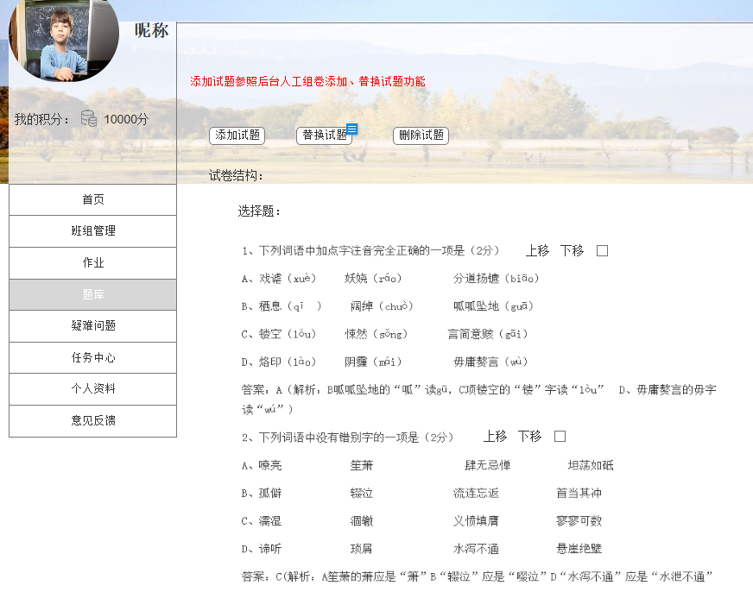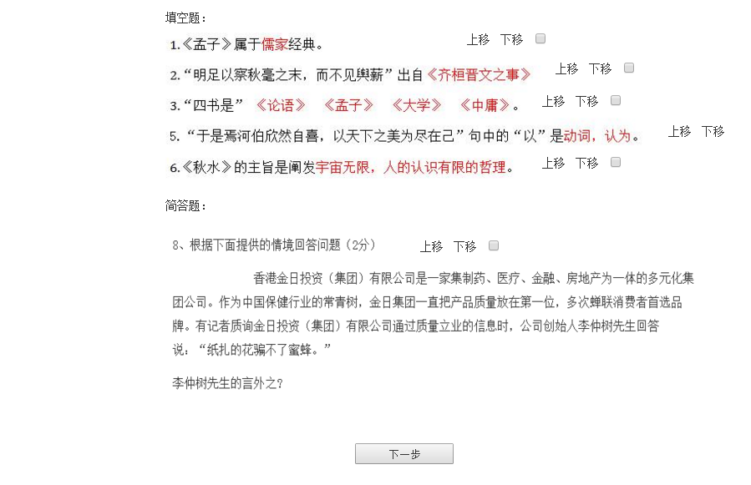

1. 点击【查看详情】
2. 点击【添加】进行指定题型的添加
3. 点击【替换试题】进行指定题型的替换
4. 点击【删除试题】
5. 点击【回收站】
6. 点击【下一步】

#### 字段说明

|  |  |  |  |  |  |
| --- | --- | --- | --- | --- | --- |
| 字段名称 | 来源 | 类型 | 限制 | 说明 | 备注 |
| [添加试题] |  |  |  |  |  |
| [替换试题] |  |  |  |  |  |
| [删除试题] |  |  |  |  |  |
| 试题题目 | 数据库 | 文字 |  |  |  |
| [下一步] |  |  |  |  |  |
| [回收站] |  |  |  | 用户删除的试题临时保存在回收站里供用户进行试题的恢复 |  |

### 添加试题

参照管理端人工组卷添加试题步骤，添加指定题型试题

### 替换试题

参照管理端人工组卷替换试题步骤，替换指定题型试题

### 保存题库

#### 用例说明

|  |  |  |
| --- | --- | --- |
| <保存题库> | | |
| **用例概述** | | |
| 业务描述 | | 给新建的题库创建题库名称及相关说明并保存至我的专题库中 |
| 需求描述 | | 给新建的题库创建题库名称及相关说明 |
| 行为者 | | 教师 |
| 前置用例 | | 新建题库 |
| 后置用例 | | 查看题库 |
| 其他说明 | |  |
| **业务规则** | | |
| **序号** | **规则** | |
|  |  | |

#### 页面原型

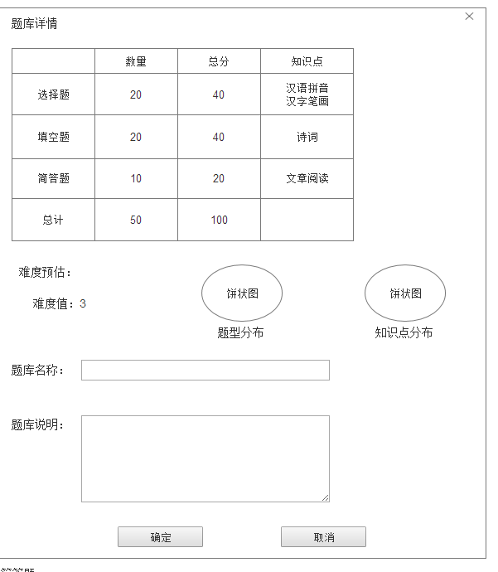

1. 点击【下一步】
2. 设置题库名称及说明
3. 点击【确定】
4. 点击【取消】

#### 字段说明

|  |  |  |  |  |  |
| --- | --- | --- | --- | --- | --- |
| 字段名称 | 来源 | 类型 | 限制 | 说明 | 备注 |
| 题库详情 | 数据库 | 表格 |  |  |  |
| 难度预估 | 数据库 | 数字 |  |  |  |
| 题型分布 | 数据库 | 饼状图 |  |  |  |
| 知识点分布 | 数据库 | 饼状图 |  |  |  |
| 题库名称 | 输入 | 文本 | 0-30个字符 |  |  |
| 题库说明 | 输入 | 文本 | 0-100个字符 |  |  |
| [确定] |  |  |  |  |  |
| [取消] |  |  |  |  |  |

### 查看题库

#### 用例说明

|  |  |  |
| --- | --- | --- |
| <查看题库> | | |
| **用例概述** | | |
| 业务描述 | | 查看题库内试题内容及进行添加试题删除试题替换试题等操作 |
| 需求描述 | | 查看时题库内容及对题库进行微调 |
| 行为者 | | 教师 |
| 前置用例 | | 专题库 |
| 后置用例 | | 发布 |
| 其他说明 | |  |
| **业务规则** | | |
| **序号** | **规则** | |
|  |  | |

#### 页面原型

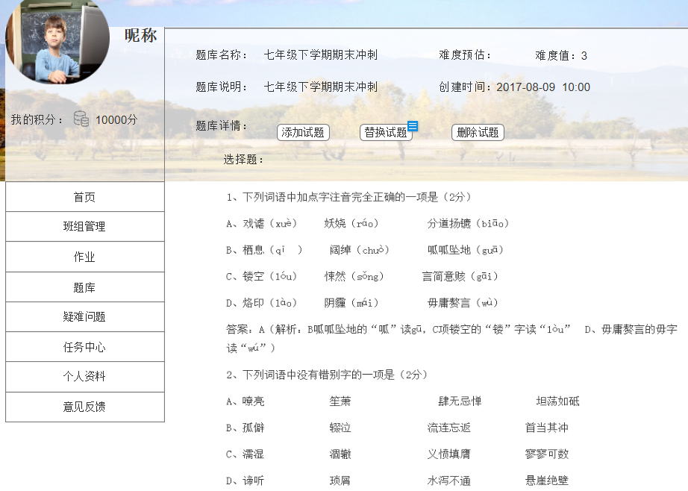

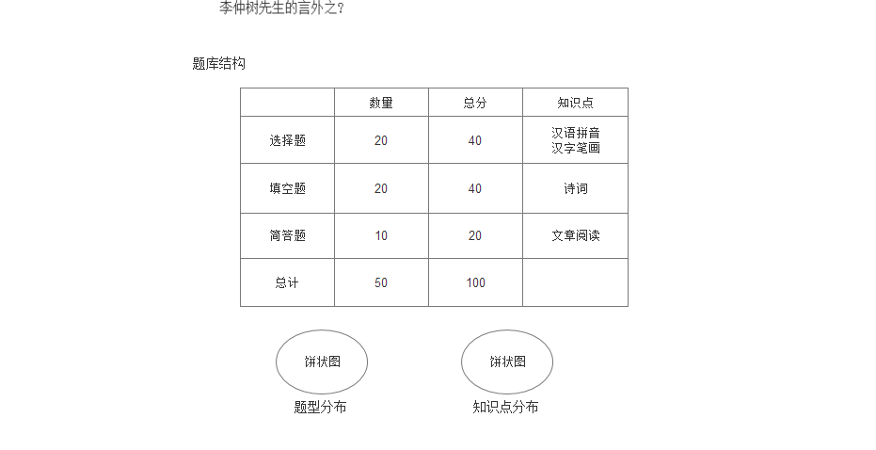

#### 字段说明

|  |  |  |  |  |  |
| --- | --- | --- | --- | --- | --- |
| 字段名称 | 来源 | 类型 | 限制 | 说明 | 备注 |
| 题库名称 | 数据库 | 文字 |  |  |  |
| 题库说明 | 数据库 | 文字 |  |  |  |
| 难度预估 | 数据库 | 数字 |  |  |  |
| 创建时间 | 数据库 | 日期 |  |  |  |
| 题库详情 | 数据库 | 文字 |  |  |  |
| [添加试题] |  |  |  |  |  |
| [替换试题] |  |  |  |  |  |
| [删除试题] |  |  |  |  |  |
| [回收站] |  |  |  |  |  |
| 题库结构 | 数据库 | 表格 |  |  |  |
| 题型分布 | 数据库 | 饼状图 |  |  |  |
| 知识点分布 | 数据库 | 饼状图 |  |  |  |

### 添加试题

参照管理端人工组卷添加试题步骤，添加指定题型试题

### 替换试题

参照管理端人工组卷替换试题步骤，替换指定题型试题

### 删除试题

用户点击删除试题，则将指定试题临时保存在回收站内

### 发布

#### 用例说明

|  |  |  |
| --- | --- | --- |
| <发布> | | |
| **用例概述** | | |
| 业务描述 | | 用户将指定的专题库发布至指定的群组内，群组内成员都可以接收到该题库并且使用 |
| 需求描述 | | 用户将指定的专题库发布至指定的群组内 |
| 行为者 | | 教师 |
| 前置用例 | | 专题库 |
| 后置用例 | |  |
| 其他说明 | |  |
| **业务规则** | | |
| **序号** | **规则** | |
|  |  | |

#### 页面原型

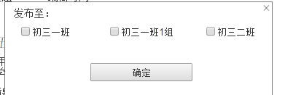

1. 选择指定题库点击【发布】
2. 选择指定班组
3. 点击【确定】

#### 字段说明

|  |  |  |  |  |  |
| --- | --- | --- | --- | --- | --- |
| 字段名称 | 来源 | 类型 | 限制 | 说明 | 备注 |
| 发布至 | 选择 | 文字 |  | 展示用户所创建的所有班组群，包括班级群以及小组群，可多选 |  |
| [确定] |  |  |  |  |  |

### 删除题库

用户点击删除题库，则指定题库被删除不可恢复

## 疑难问题

### 已解答

#### 用例说明

|  |  |  |
| --- | --- | --- |
| <已解答> | | |
| **用例概述** | | |
| 业务描述 | | 用户能够查看平台所有未解答、已解答及自己回答的问题列表及相关问题详情 |
| 需求描述 | | 用户能够查看平台所有未解答、已解答及自己回答的问题列表及相关问题详情 |
| 行为者 | | 教师 |
| 前置用例 | | 登录 |
| 后置用例 | |  |
| 其他说明 | |  |
| **业务规则** | | |
| **序号** | **规则** | |
|  | 未解答、已解答、我的回答问题列表分页展示，每页展示20条数据  数据列表按照时间倒序进行排序 | |

#### 页面原型

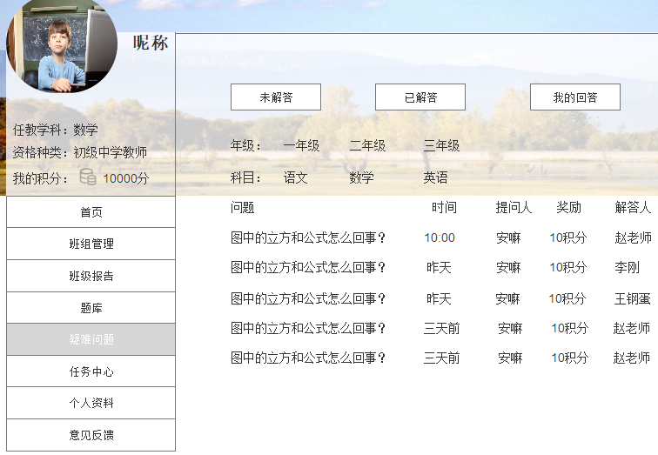

1. 点击【疑难问题】
2. 选择未解答
3. 选择我的回答
4. 查看问题详情

#### 字段说明

|  |  |  |  |  |  |
| --- | --- | --- | --- | --- | --- |
| 字段名称 | 来源 | 类型 | 限制 | 说明 | 备注 |
| [已解答] |  |  |  |  |  |
| [未解答] |  |  |  |  |  |
| [我的回答] |  |  |  |  |  |
| 年级 | 数据库 | 文字 |  |  |  |
| 科目 | 数据库 | 文字 |  |  |  |
| 问题 | 数据库 | 文字 |  |  |  |
| 时间 | 日期 | 日期 |  | 此处时间为用户提问时间 |  |
| 提问人 | 数据库 | 文字 |  |  |  |
| 奖励 | 数据库 | 文字 |  |  |  |
| 解答人 | 数据库 | 文字 |  |  |  |

### 问题详情

#### 页面原型

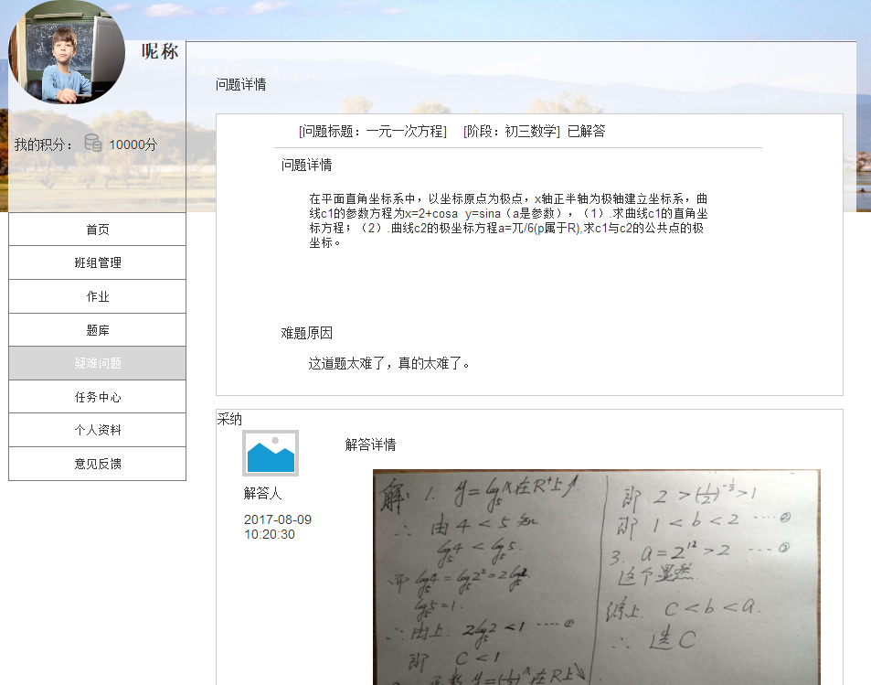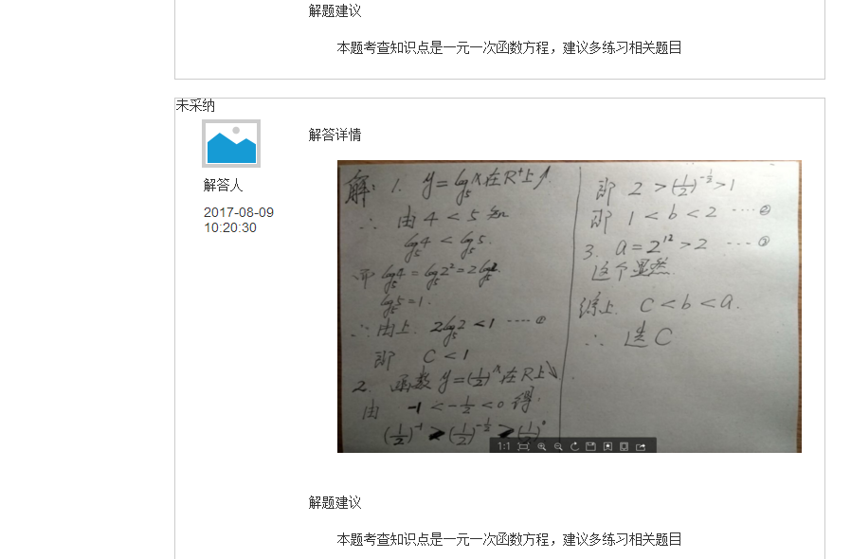

1. 选择指定问题进行查看问题详情

#### 字段说明

|  |  |  |  |  |  |
| --- | --- | --- | --- | --- | --- |
| 字段名称 | 来源 | 类型 | 限制 | 说明 | 备注 |
| 问题标题 | 数据库 | 文字 |  |  |  |
| 状态 | 数据库 | 文字 |  |  |  |
| 详情 | 数据库 | 文字 |  |  |  |
| 难题原因 | 数据库 | 文字 |  |  |  |
| 采纳状态 | 数据库 | 文字 |  | 解答状态为该用户的答案是否被采纳 |  |
| 解答人头像 | 数据库 | 文字 |  |  |  |
| 解答人昵称 | 数据库 | 文字 |  |  |  |
| 解答时间 | 日期 | 日期 |  |  |  |
| 解答详情 | 数据库 | 文字 |  |  |  |
| 解题建议 | 数据库 | 文字 |  |  |  |

### 未解答

#### 用例说明

|  |  |  |
| --- | --- | --- |
| <未解答> | | |
| **用例概述** | | |
| 业务描述 | | 用户能够查看平台所有未解答、已解答及自己回答的问题列表及相关问题详情 |
| 需求描述 | | 用户能够查看平台所有未解答、已解答及自己回答的问题列表及相关问题详情 |
| 行为者 | | 教师 |
| 前置用例 | | 登录 |
| 后置用例 | | 我来回答 |
| 其他说明 | |  |
| **业务规则** | | |
| **序号** | **规则** | |
|  | 未解答列表内，学生指定至该用户的问题按照时间排序置顶 | |

#### 页面原型

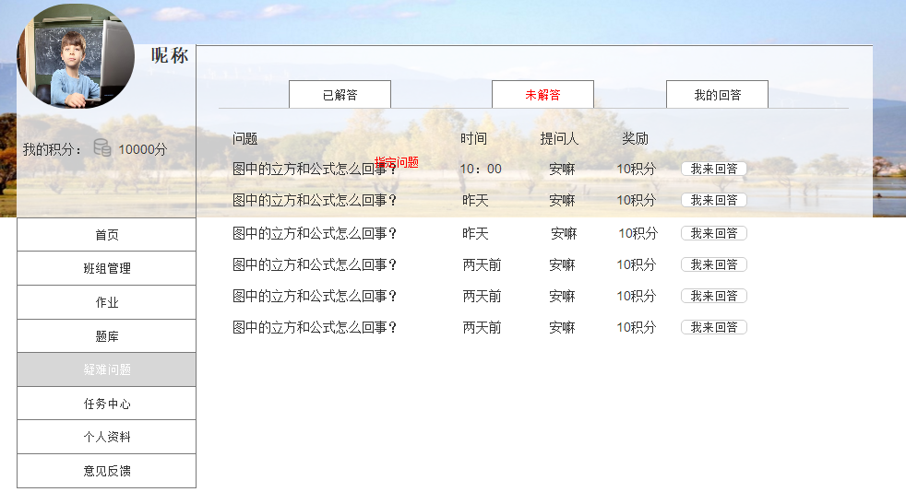

1. 点击【疑难问题】
2. 选择未解答
3. 点击【我来解答】

#### 字段说明

|  |  |  |  |  |  |
| --- | --- | --- | --- | --- | --- |
| 字段名称 | 来源 | 类型 | 限制 | 说明 | 备注 |
| [已解答] |  |  |  |  |  |
| [未解答] |  |  |  |  |  |
| [我的回答] |  |  |  |  |  |
| 问题 | 数据库 | 文字 |  |  |  |
| 时间 | 日期 | 日期 |  | 此处时间为用户提问时间 |  |
| 提问人 | 数据库 | 文字 |  |  |  |
| 奖励 | 数据库 | 文字 |  |  |  |
| [我来回答] |  |  |  |  |  |

### 我来回答

#### 用例说明

|  |  |  |
| --- | --- | --- |
| <我来回答> | | |
| **用例概述** | | |
| 业务描述 | | 用户针对指定难题进行解答 |
| 需求描述 | | 用户针对指定难题进行解答 |
| 行为者 | | 教师 |
| 前置用例 | | 登录 |
| 后置用例 | | 我来回答 |
| 其他说明 | |  |
| **业务规则** | | |
| **序号** | **规则** | |
|  | 未解答列表内，学生指定至该用户的问题按照时间排序置顶 | |

#### 页面原型

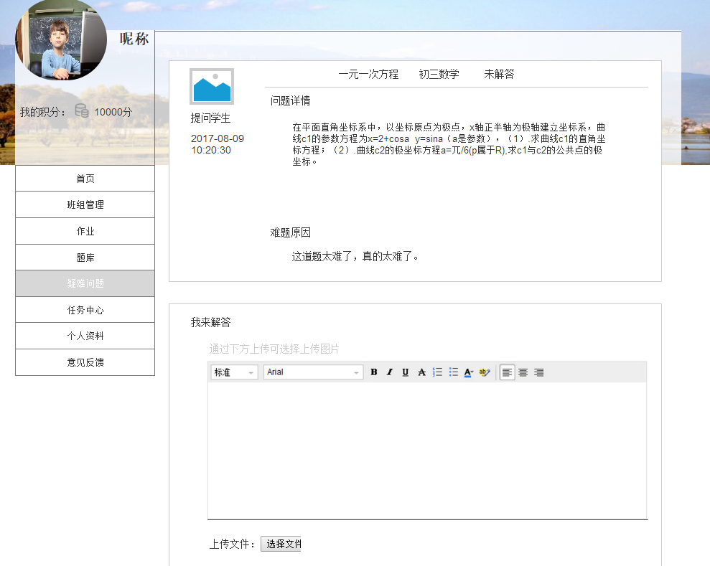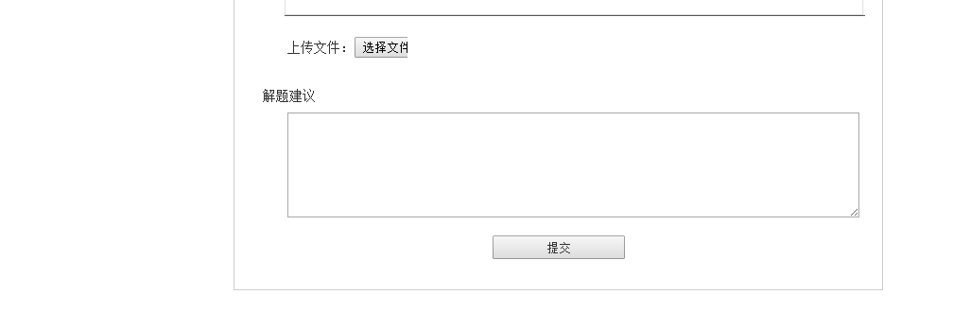

#### 字段说明

|  |  |  |  |  |  |
| --- | --- | --- | --- | --- | --- |
| 字段名称 | 来源 | 类型 | 限制 | 说明 | 备注 |
| 问题标题 | 数据库 | 文字 |  |  |  |
| 状态 | 数据库 | 文字 |  |  |  |
| 详情 | 数据库 | 文字 |  |  |  |
| 难题原因 | 数据库 | 文字 |  |  |  |
| 我来解答 | 输入 | 文本 |  | 用户可选择手动输入也可进行图片上传 |  |
| 解题建议 | 输入 | 文本 |  |  |
| [提交] |  |  |  |  |  |

### 我的回答

#### 用例说明

|  |  |  |
| --- | --- | --- |
| <我的回答> | | |
| **用例概述** | | |
| 业务描述 | | 用户回答其他用户的所有问题集合列表，包含采纳和未采纳两种状态并可查看详情 |
| 需求描述 | | 用户回答其他用户的所有问题集合列表 |
| 行为者 | | 教师 |
| 前置用例 | | 疑难问题 |
| 后置用例 | | 查看详情 |
| 其他说明 | |  |
| **业务规则** | | |
| **序号** | **规则** | |
|  |  | |

#### 页面原型

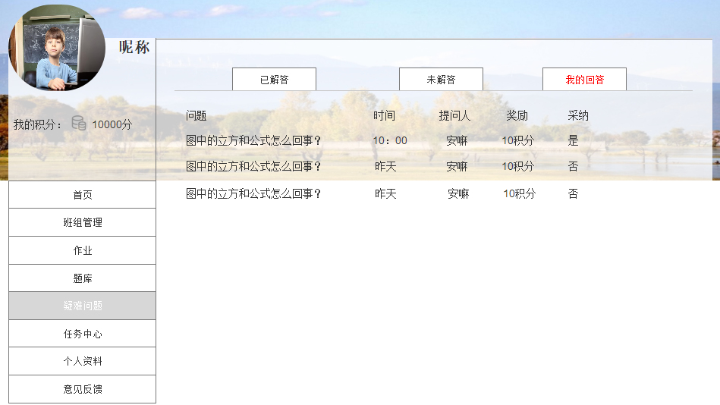

1. 点击【我的回答】
2. 选择指定问题查看详情

#### 字段说明

|  |  |  |  |  |  |
| --- | --- | --- | --- | --- | --- |
| 字段名称 | 来源 | 类型 | 限制 | 说明 | 备注 |
| [已解答] |  |  |  |  |  |
| [未解答] |  |  |  |  |  |
| [我的回答] |  |  |  |  |  |
| 问题 | 数据库 | 文字 |  |  |  |
| 时间 | 日期 | 日期 |  | 此处时间为用户提问时间 |  |
| 提问人 | 数据库 | 文字 |  |  |  |
| 奖励 | 数据库 | 文字 |  |  |  |
| 采纳 | 数据库 | 文字 |  |  |  |

### 查看详情

参照2.4.2问题详情

## 任务中心

### 任务中心

#### 用例说明

|  |  |  |
| --- | --- | --- |
| <任务中心> | | |
| **用例概述** | | |
| 业务描述 | | 教师可根据筛选条件进行目标任务的筛选并可以进行任务的查看及开始参与 |
| 需求描述 | | 此处保存平台所发布的所有任务供教师参与或查看 |
| 行为者 | | 教师 |
| 前置用例 | | 登录 |
| 后置用例 | | 开始任务 |
| 其他说明 | |  |
| **业务规则** | | |
| **序号** | **规则** | |
|  | 任务中心只保存平台或有相关权限的教师用户发布的针对教师发布的相关任务且在任务期限内 | |

#### 页面原型

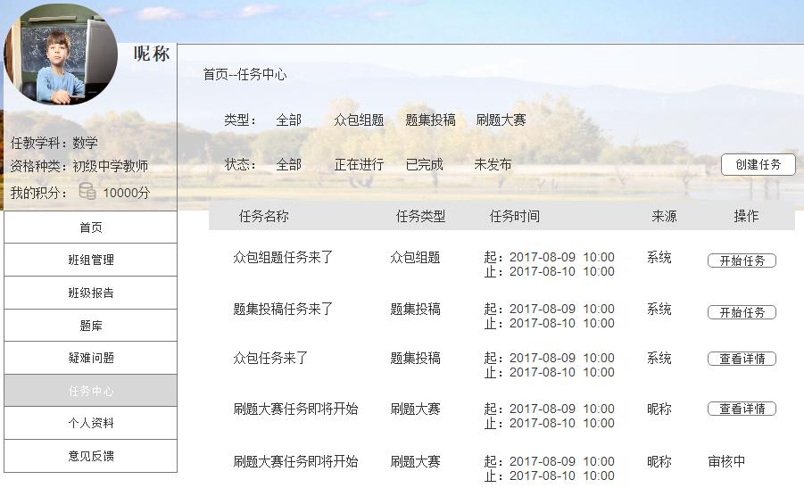

1. 点击【任务中心】
2. 点击【开始任务】
3. 点击【创建任务】
4. 点击【查看详情】

#### 字段说明

|  |  |  |  |  |  |
| --- | --- | --- | --- | --- | --- |
| 字段名称 | 来源 | 类型 | 限制 | 说明 | 备注 |
| [正在进行] |  |  |  |  |  |
| [已完成] |  |  |  |  |  |
| [未发布] |  |  |  |  |  |
| [创建任务] |  |  |  |  |  |
| 任务名称 | 数据库 | 文字 |  |  |  |
| 任务类型 | 数据库 | 文字 |  |  |  |
| 任务时间 | 日期 | 日期 |  | 任务时间包括该任务的开始时间和结束时间 |  |
| 来源 | 数据库 | 文字 |  | 任务来源分两类，一类是平台发布，另一类是有相关权限的教师用户 |  |
| [开始任务] |  |  |  |  |  |
| [查看详情] |  |  |  |  |  |

### 开始任务

#### 用例说明

|  |  |  |
| --- | --- | --- |
| <开始任务> | | |
| **用例概述** | | |
| 业务描述 | | 用户查看指定任务详情并参加指定任务 |
| 需求描述 | | 用户查看指定任务详情并参加指定任务 |
| 行为者 | | 教师 |
| 前置用例 | | 正在进行 |
| 后置用例 | | 编制试题 |
| 其他说明 | |  |
| **业务规则** | | |
| **序号** | **规则** | |
|  | 用户编制的试题通过后台审核决定是否采纳，若未采纳，则不可再次上传 | |

#### 页面原型

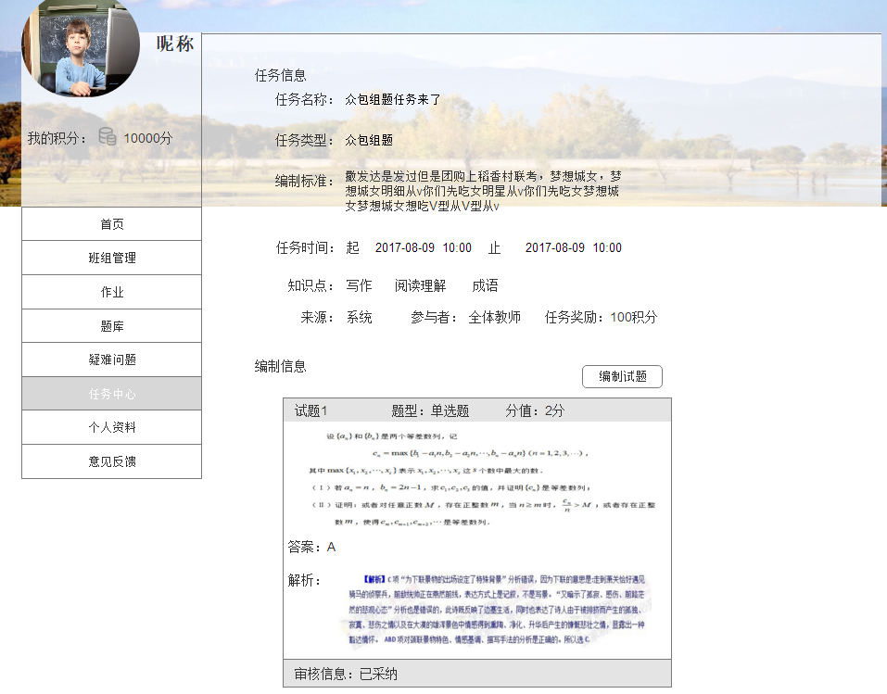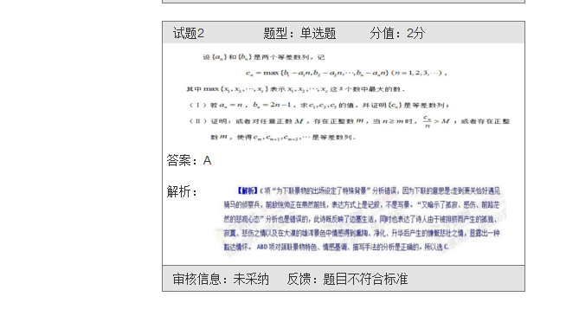

#### 字段说明

|  |  |  |  |  |  |
| --- | --- | --- | --- | --- | --- |
| 字段名称 | 来源 | 类型 | 限制 | 说明 | 备注 |
| 任务名称 | 数据库 | 文字 |  |  |  |
| 任务类型 | 数据库 | 文字 |  |  |  |
| 任务时间 | 日期 | 日期 |  |  |  |
| 任务内容 | 数据库 | 文字 |  |  |  |
| 编制标准 | 数据库 | 文字 |  |  |  |
| 来源 | 数据库 | 文字 |  | 任务来源分两类，一类是平台发布，另一类是有相关权限的教师用户 |  |
| 参与者 | 数据库 | 文字 |  |  |  |
| 任务奖励 | 数据库 | 数字 |  |  |  |
| 试题信息 | 数据库 | 文字 |  |  |  |
| [编制试题] |  |  |  |  |  |
| 审核信息 | 数据库 | 文字 |  |  |  |
| 反馈 | 数据库 | 文字 |  |  |  |

### 编制试题

参照2.3.3新建试题

### 查看详情

#### 页面原型

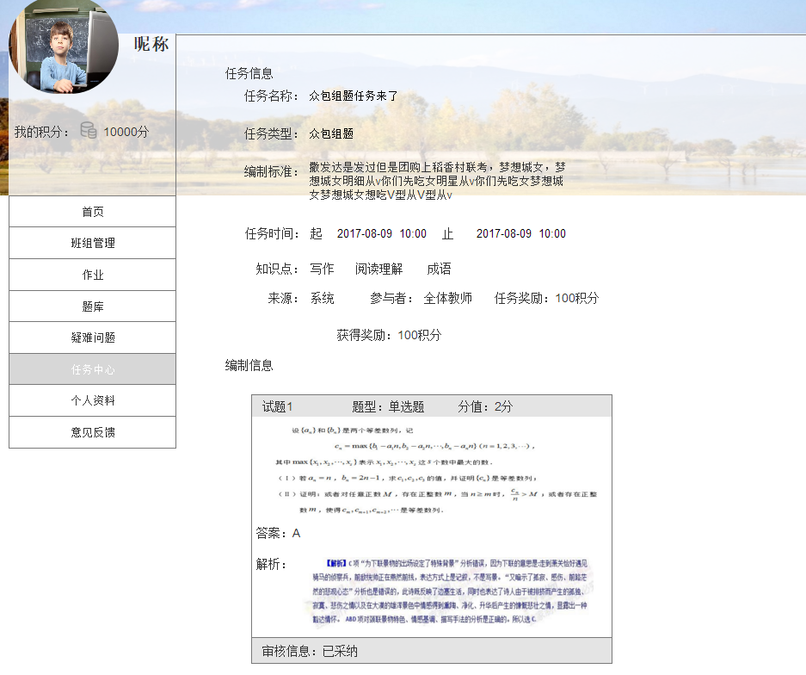

a)用户选择指定任务查看任务详情

#### 字段说明

|  |  |  |  |  |  |
| --- | --- | --- | --- | --- | --- |
| 字段名称 | 来源 | 类型 | 限制 | 说明 | 备注 |
| 任务名称 | 数据库 | 文字 |  |  |  |
| 任务类型 | 数据库 | 文字 |  |  |  |
| 任务时间 | 日期 | 日期 |  |  |  |
| 任务内容 | 数据库 | 文字 |  |  |  |
| 编制标准 | 数据库 | 文字 |  |  |  |
| 来源 | 数据库 | 文字 |  | 任务来源分两类，一类是平台发布，另一类是有相关权限的教师用户 |  |
| 参与者 | 数据库 | 文字 |  |  |  |
| 任务奖励 | 数据库 | 数字 |  |  |  |
| 获得奖励 | 数据库 | 数字 |  | 获得奖励为用户参加该任务获得的积分奖励总数 |  |
| 试题信息 | 数据库 | 文字 |  |  |  |
| [编制试题] |  |  |  |  |  |
| 审核信息 | 数据库 | 文字 |  |  |  |

### 创建任务

#### 用例说明

|  |  |  |
| --- | --- | --- |
| <创建任务> | | |
| **用例概述** | | |
| 业务描述 | | 用户可免费创建刷题大赛任务选择发布给平台所有学生还是发布给自己创建的班组。众包组题任务则需要一定的权限 |
| 需求描述 | | 用户可免费创建刷题大赛任务选择发布给平台所有学生还是发布给自己创建的班组。众包组题任务则需要一定的权限 |
| 行为者 | | 教师 |
| 前置用例 | | 正在进行 |
| 后置用例 | | 编制试题 |
| 其他说明 | |  |
| **业务规则** | | |
| **序号** | **规则** | |
|  | 众包组题任务则需要一定的权限。  用户可免费创建刷题大赛任务选择发布给平台所有学生还是发布给自己创建的班组。若发布给自己的班组，则不需要审核，若发布给平台所有学生则需要管理端进行审核。  发布给自己的班组，在设置积分板块则按照系统的默认积分不可修改。该奖励积分在配置文件内可进行更改。 | |

#### 页面原型

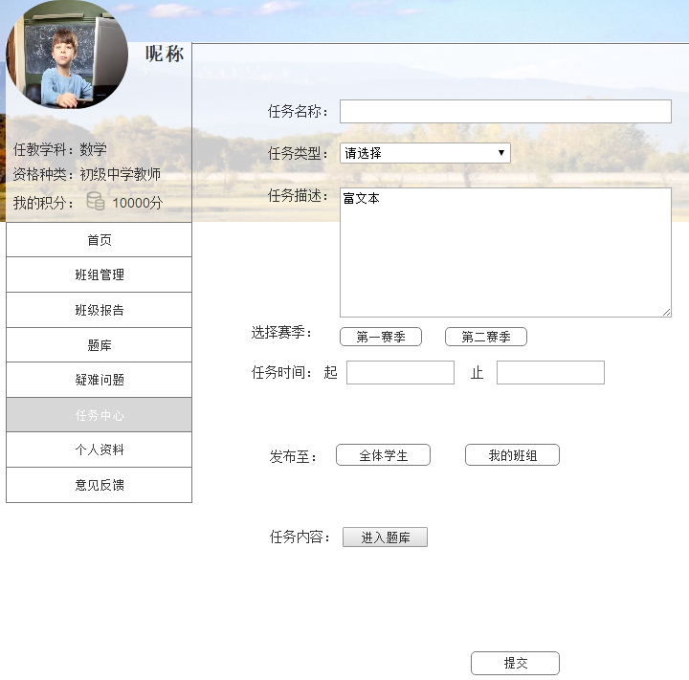

1. 点击【创建任务】
2. 完善任务相关信息
3. 选择发布至群体
4. 点击【提交】

#### 字段说明

|  |  |  |  |  |  |
| --- | --- | --- | --- | --- | --- |
| 字段名称 | 来源 | 类型 | 限制 | 说明 | 备注 |
| 任务名称 | 输入 | 文字 |  |  |  |
| 任务类型 | 选择 | 文字 |  |  |  |
| 任务时间 | 选择 | 日期 |  | 任务时间默认为当前任务的24小时后，并且在本赛季内  起止时间不得超过本赛季开始和结束时间 |  |
| 任务内容 | 选择 | 文字 |  | 参照智能组卷三步 |  |
| 发布至 | 选择 | 文字 |  | 若用户选择全体学生，则该任务需管理端进行审核 |  |
| [提交] |  |  |  |  |  |

### 创建题库

参照智能组卷三步曲

## 个人资料

### 个人资料

#### 用例说明

|  |  |  |
| --- | --- | --- |
| <创建任务> | | |
| **用例概述** | | |
| 业务描述 | | 用户的个人资料信息展示 |
| 需求描述 | | 用户的个人资料信息展示 |
| 行为者 | | 教师 |
| 前置用例 | | 登录 |
| 后置用例 | |  |
| 其他说明 | |  |
| **业务规则** | | |
| **序号** | **规则** | |
|  |  | |

#### 页面原型

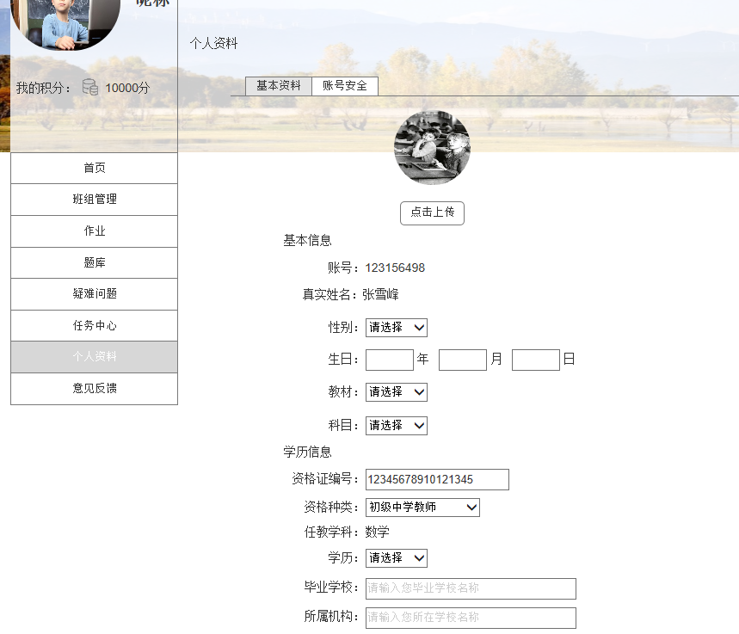

1. 用户登录
2. 点击【个人资料】
3. 完善各项信息

#### 字段说明

|  |  |  |  |  |  |
| --- | --- | --- | --- | --- | --- |
| 字段名称 | 来源 | 类型 | 限制 | 说明 | 备注 |
| 头像 | 上传 | 图片 |  |  |  |
| 账号 | 数据库 | 数字 |  |  |  |
| 真实姓名 | 输入 | 文字 |  |  |  |
| 性别 | 选择 | 文字 |  |  |  |
| 生日 | 选择 | 日期 |  |  |  |
| 教材 | 选择 | 文字 | 展示平台内有的教材 | 教材选定不可更改 | 必填 |
| 科目 | 选择 | 文字 |  | 科目选定不可更改 | 必填 |
| 资格证编号 | 数据库 | 数字 |  |  |  |
| 资格种类 | 数据库 | 选择 |  |  |  |
| 任教学科 | 数据库 | 文字 |  |  |  |
| 所属机构 | 输入 | 文本 |  |  |  |
| 学历 | 选择 | 文字 |  |  |  |
| 毕业学校 | 输入 | 文本 |  |  |  |

### 账号安全

#### 用例说明

|  |  |  |
| --- | --- | --- |
| <账号安全> | | |
| **用例概述** | | |
| 业务描述 | | 用户可进行账号相关的绑定 |
| 需求描述 | | 用户可进行账号相关的绑定 |
| 行为者 | | 教师 |
| 前置用例 | | 登录 |
| 后置用例 | |  |
| 其他说明 | |  |
| **业务规则** | | |
| **序号** | **规则** | |
|  |  | |

#### 页面原型

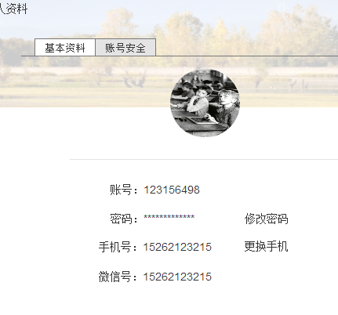

1. 点击【账号安全】
2. 点击【修改密码】
3. 点击【更换手机】

#### 字段说明

|  |  |  |  |  |  |
| --- | --- | --- | --- | --- | --- |
| 字段名称 | 来源 | 类型 | 限制 | 说明 | 备注 |
| 账号 | 数据库 | 数字 |  |  |  |
| 密码 | 数据库 | 隐藏 |  |  |  |
| 手机号 | 数据库 | 数字 |  |  |  |
| 微信号 | 数据库 | 数字 |  |  |  |
| [修改密码] |  |  |  |  |  |
| [更换手机] |  |  |  |  |  |

### 修改密码

#### 页面原型

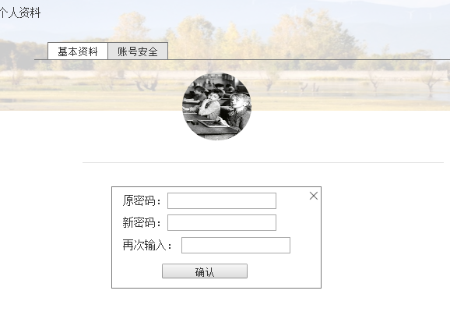

#### 字段说明

|  |  |  |  |  |  |
| --- | --- | --- | --- | --- | --- |
| 字段名称 | 来源 | 类型 | 限制 | 说明 | 备注 |
| 原密码 | 输入 | 文本 |  | 判断用户输入的密码是否与原密码相匹配，若不匹配则进行提示 |  |
| 新密码 | 输入 | 文本 | 根据学生端密码长度限制 |  |  |
| 再次输入 | 输入 | 文本 |  | 判断与新密码是否一致，若不一致进行提示 |  |
| [确认] |  |  |  |  |  |

### 更换手机

用户可进行手机号与平台账号的更换绑定，更换手机绑定后，则原账号若为手机号注册则更改为新手机号。若非手机号注册则不变。

## 意见反馈

### 意见反馈

#### 用例说明

|  |  |  |
| --- | --- | --- |
| <意见反馈> | | |
| **用例概述** | | |
| 业务描述 | | 用户可反馈给管理端自己对于平台的意见和建议 |
| 需求描述 | | 用户可反馈给管理端自己对于平台的意见和建议 |
| 行为者 | | 教师 |
| 前置用例 | | 登录 |
| 后置用例 | |  |
| 其他说明 | |  |
| **业务规则** | | |
| **序号** | **规则** | |
|  |  | |

#### 页面原型

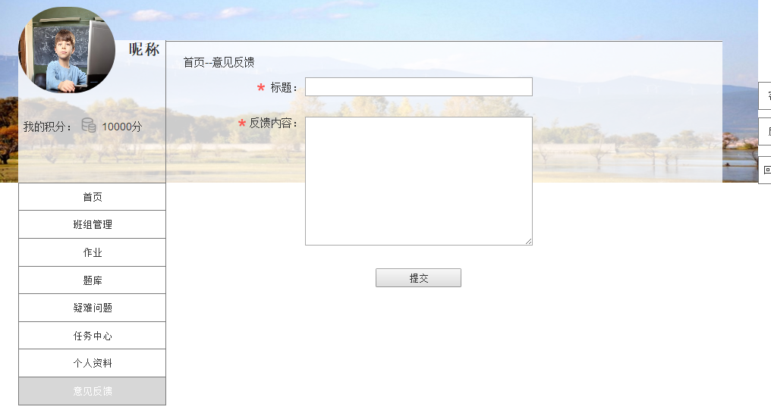

1. 点击【意见反馈】
2. 输入反馈内容
3. 点击【提交】

#### 字段说明

|  |  |  |  |  |  |
| --- | --- | --- | --- | --- | --- |
| 字段名称 | 来源 | 类型 | 限制 | 说明 | 备注 |
| 标题 | 输入 | 文本 |  |  | 必填 |
| 反馈内容 | 输入 | 文本 |  |  | 必填 |
| [提交] |  |  |  |  |  |

## 消息

### 消息列表

#### 用例说明

|  |  |  |
| --- | --- | --- |
| <消息列表> | | |
| **用例概述** | | |
| 业务描述 | | 接收系统发布的消息，包含系统消息、任务发布通知、任务采纳或未采纳通知及学生用户的加群申请 |
| 需求描述 | | 平台各种消息的集合及用户可查看详情并可对其进行处理 |
| 行为者 | | 教师 |
| 前置用例 | | 登录 |
| 后置用例 | |  |
| 其他说明 | |  |
| **业务规则** | | |
| **序号** | **规则** | |
|  |  | |

#### 页面原型

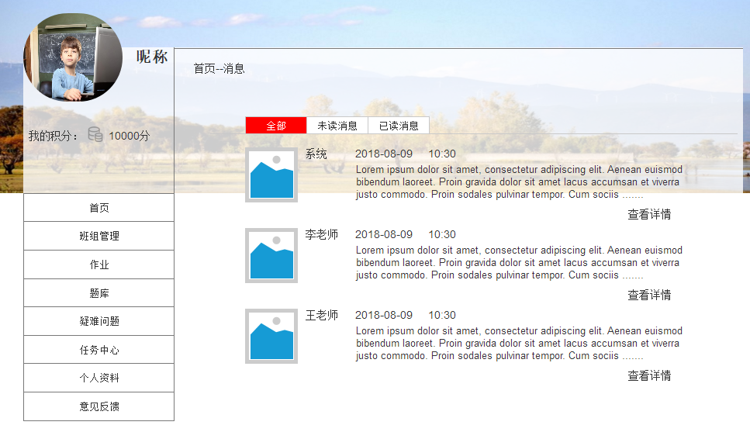

1. 登录
2. 点击【查看详情】

#### 字段说明

|  |  |  |  |  |  |
| --- | --- | --- | --- | --- | --- |
| 字段名称 | 来源 | 类型 | 限制 | 说明 | 备注 |
| [全部消息] |  |  |  | 全部消息为未读消息及已读消息的集合 |  |
| [未读消息] |  |  |  |  |  |
| [已读消息] |  |  |  |  |  |
| 头像 | 数据库 | 图片 |  |  |  |
| 名称 | 数据库 | 文字 |  |  |  |
| 时间 | 日期 | 日期 |  | 时间为该消息的发布时间 |  |
| 内容简介 | 数据库 | 文字 |  |  |  |
| [查看详情] |  |  |  |  |  |

### 查看详情

#### 页面原型

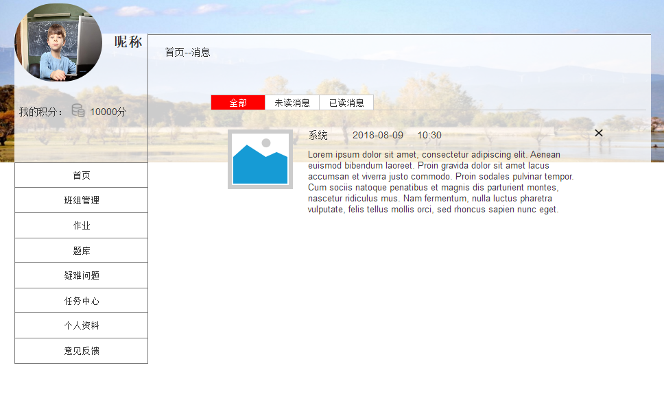

a)点击【查看详情】

#### 字段说明

|  |  |  |  |  |  |
| --- | --- | --- | --- | --- | --- |
| 字段名称 | 来源 | 类型 | 限制 | 说明 | 备注 |
| 头像 | 数据库 | 图片 |  |  |  |
| 名称 | 数据库 | 文字 |  |  |  |
| 时间 | 日期 | 日期 |  |  |  |
| 内容 | 数据库 | 文字 |  |  |  |

# 非功能需求

## 规则变更需求

可能变更的系统规则

## 产品服务需求

产品设计需要提供的附加人为服务

## 帮助需求

需要提供的帮助信息

## 安全性需求

需要提供的安全性信息

# 上线时间安排表

分解项目任务，制定上线时间